MEMBRE Inf.

1°) Biomécanique
- Bassin : 3 Articulations
  - Sacro-iliaque
  - Symphyse pubienne
  - Coxo-fémorale = énarthrose 3 DDL
- Genou : 3 Articulations
  - Fémoro-tibiale = double condylienne
  - Tibio-fibulaire
  - Fémoro-patellaire
- Cheville
  - Talo-crurale

2°) Ostéologie

OS COXAL
Os plat, pair, non symétrique + participe à la ceinture pelvienne
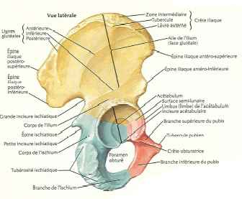
Articulé : → en Arr : sacrum
→ en Avt : son homologue controlatéral
→ latéralement : fémur
Assemblage de 3 os primitifs :
→ en Ht : iliaque
→ en Avt : pubis
→ en Arr : ischion
⇒ fusionnent au niveau de l’acétabulum.
Forme 1 hélice en raison de sa double orientation :
→ partie sup : ds un plan sagittale
→ partie inf : ds un plan frontal.

1- FACE EXTERNE
- Partie sup : surface glutéale
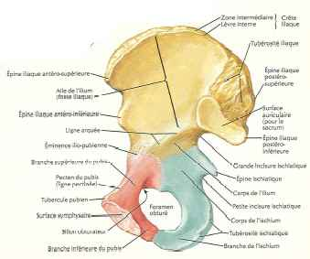
Large + quadrangulaire + plus étendue d’Avt en Arr
Limite : → en Ht : crête iliaque
→ en Bas : partie moyenne
→ en Avt et en Arr : incisures inter épineuses
Surface lisse • convexe sagitalement dans ses 2/3 ant
• concave dans le 1/3 post
Traversée par 3 lignes courbes :
- Ligne glutéale post : concave vers l’avant + verticale
EIPI → partie post de la crête iliaque
- Ligne glutéale ant : concave en Bas en Avt
EIAS → partie sup de la grde incisure sciatique.
- Ligne glutéale inf : concave vers le Bas + horizontale
Surplombe le sillon supra acétabulaire
Insertions :
→ m. Grand fessier entre : Ligne glutéale post + le bord post
→ m. Moyen fessier entre : Ligne glutéale post et Ligne glutéale ant
→ m. Petit fessier entre : Ligne glutéale ant et Ligne glutéale inf

- Partie moyenne : acétabulum
Surface rétrécie
Dépression hémisphérique plus proche du bord ant composée de 2 parties :
→ Fosse acétabulaire, centrale non articulaire, criblée de trous vasculaires
→ Surface semi lunaire, périphérique, répond à la tête fémorale.
  - Type sphéroïde, encroûtée de cartilage.
  - Regarde BAS AVANT DEHORS
  - Croissant concavité inf limité par deux cornes : une ant (effilée) et une post large en Arr de laquelle s’insère le ligt ischio fémoral.
  - Le bord périphérique, limbus, est large il donne insertion au labrum.
  - Au dessus : sillon supra cétabulaire ds lequel insertion tendon refléchit m.droit fémoral. La lèvre sup donne insertion à la capsule.
  - Au dessous : sillon infra acétabulaire passage du tendon du m. obturateur externe.

      - Partie inférieure :
Pourtour externe du foramen obturé, jonction PUBIS/ISCHION
Limité par :
→ en Avt : le corps du pubis
  - Surmontée par l’épine du pubis : ligt inguinal et m. abdominaux
  - Surface articulaire en Avt : symphyse pubienne.
→ en Ht : la branche supérieure du pubis qui se dirige vers l’acétabulum (Portion oblique en Bas en Avt)
Bord supérieur : crête pectinéale ( m. pectiné et ligt pubo fémoral)
→ la branche ischio-pubienne : la branche inférieure du pubis en bas se dirigeant vers
la branche de l'ischion
→ en Arr : le corps de l'ischion qui présente un renflement saillant en Arr
(= la tubérosité ischiatique)

L'ischion est rattaché au pubis par la branche ischio-pubienne et à l’acétabulum par le corps de l'ischion.

Le foramen obturé est ovalaire à grand axe transversal.
Il est limité par un bord aigu interrompu à la partie inf de la branche sup du pubis par une gouttière : le sillon obturateur (forme d'un anneau de clé).
Il est obturé par deux membranes = la MOE (quelques fibre transversales) et la MOI qui l’obture dans sa quasi totalité et transforme le sillon obturateur en tunnel ostéofibreux laissant le passage au PVN obturateur.

Insertions musculaires sur le pourtour du foramen obturé :
- sur le bord inférieur : l'obturateur externe
- sur le corps du pubis et la branche ischio pubienne de l’avant vers l'arrière : long adducteur, court adducteur, gracile, grand adducteur
- sur la tubérosité ischiatique : le semi membraneux le long biceps le semi tendineux
- en avant de la tubérosité : le carré crural

- FACE INTERNE
Divisée en deux par une crête courbe, oblique en Bas et en Avt : la ligne arquée
tendue de la surface auriculaire au pubis
donne insertion au m. petit psoas.
A sa partie ant, elle est plus saillante : c'est la crête pectinéale.

Au dessus de la ligne :
- 2/3 ant : la fosse iliaque interne où s'insère le m. iliaque
- 1/3 post : divisé en deux zones :
- surface auriculaire : surface articulaire avec le sacrum en forme de « L renversé » à concavité postérieure, relief en « rail plein » recouvert de cartilage hyalin
Le segment sup ou petit bras est oblique en Ht en Arr.
Le segment inf ou grd bras est oblique en Bas en Arr
- la tubérosité iliaque : donne insertion à plusieurs ligaments ; le ligt interosseux (ds la concavité du L), les ligts sacro-iliaque postérieurs (sur la tubérosité) et les ligts ilioarticulaires (en Arr). A la partie sup débordent les ligts ilio-lombaires.
Au dessous de la ligne
Pourtour interne du foramen obturé, autour duquel on trouve :
→ En Avt : la partie sup du foramen obturé, le sillon obturateur
→ En Ht : insertion m. obturateur interne sur une surface quadrilatère correspondant à la jonction pubis ischion.
→ En Arr : la suite du corps de l’ischion prolonge l’ insertion du m. obturateur interne
→ En Bas : la face interne de la branche ischio pubienne donne l’insertion :
- en Ht : de la MOI
- au milieu : la continuité de l’ insertion du m. obturateur interne
- en Bas : du processus falciforme du ligament sacro-tubéral, en dessous en Avt des m. transverses superficiel et profond du périné et en Avt du corps caverneux
- en Avt : du m. élévateur de l’anus

- BORD ANTERIEUR
Etendu de l’EIAS à l’épine du pubis.
Oblique en Bas et en Dd, concave en Ht et en Dd
De Ht en Bas on décrit :
- EIAS : insertion du ligt inguinal, du m. sartorius et du m. TFL
- Incisure inter-épineuse ant : entre EIAS et EIAI, va cheminer le nerf cutané latéral de la cuisse entre le ligt inguinal et le ligt ilio-fémoral.
- EIAI : insertion au sommet du tendon direct du droit fémoral et du ligt ilio-fémoral et à la face interne du m. iliaque minor
- Sillon du muscle psoas iliaque
- Éminence ilio-pubienne sur laquelle insertion de l’arcade ilio-pectinée.
- Crête pectinéale : le bord sup de la branche sup du pubis avec insertion du m. pectiné
- Epine du pubis, insertion de l'arcade crurale, du m. grd droit et du m. pyramidal de l'abdomen.

- BORD POSTERIEUR
Etendu de l’EIPS à la tubérosité ischiatique.
Globalement Oblique en Bas et en Dh, concave en Arr
De Ht en Bas on décrit :
- EIPS
- versant intérieur : ligts ilioarticulaires
- versant extérieur : ligt sacro-tubéral + m. grand fessier (plan superficiel).
- Incisure inter-épineuse post entre : EIPS et EIPI.
- EIPI : ligt sacro-tubéral et ligt sacro-épineux
- Grde incisure sciatique : entre EIPI et l’épine sciatique, livre passage au m. piriformis
- L’épine sciatique : insertions :
→ ligt sacro-épineux sur le sommet
→ coccygien et élévateur de l’anus sur la face intérieure
- Petite incisure sciatique : où se réfléchit le muscle obturateur interne
jumeau supérieur sur le bord sup et jumeau inférieur sur le bord inf
- La tubérosité ischiatique :
  - Bord médial : LST
  - Face post : le semi membraneux le long biceps le semi tendineux

- BORD INFERIEUR
De l'angle du pubis à la tubérosité ischiatique.
- 1/3 ant : articulaire avec un fibro cartilage l’unissant au pubis controlatéral. Surface ovalaire à grand axe oblique en haut en avant.
Regarde en Dd et est encroûtée de cartilage
- 2/3 post : bord inf de la branche ischio-pubienne donne insertion aux fasciae superficiel et profond du périné.

- BORD SUPERIEUR
CRÊTE ILIAQUE
Étendu de EIAS à EIPS
Convexe vers le Ht, décrit un « S » italique
- dans ses 2/3 antérieur : convexe en Dh et répond à la convexité abdominale.
Insertion sur le sommet de la crête du m. oblique interne
Insertion sur la lèvre interne de la crête du m. transverse de l'abdomen
Insertion sur la lèvre externe de la crête du m oblique externe
- dans son 1/3 postérieur : concave en Dh et elle répond au resserrement paravertébral
Insertion sur le sommet de la crête du m. carré des lombes
Insertion sur la lèvre interne de la crête de la masse sacro-lombaire en Arr et des ligts ilio-lombaire en Avt
Insertion sur la lèvre externe de la crête du m grand dorsal et du m. grand glutéal
Sur son bord latéral elle donne insertion au facia glutéal (à sa partie moyenne il s’attache sur le tubercule glutéal)

- NOYAU D’OSSIFICATION
L’ossification de l’os coxal se fait à partir de la construction embryologique des trois os : ilium , ischium et pubis qui possèdent chacun POP

Les POS : crête iliaque, EIAS, épine sciatique, tubérosité ischiatique, épine du pubis, acétabulum

- SEMIOLOGIE
Le relief endopelvien correspond à la zone du grand et du petit bassin :
Le petit bassin ou cavité pelvienne est limité :
→ En Ht : par le détroit supérieur :
- promontoire,
- bord antérieur de l'aileron sacré
- ligne arquée
-crête pectinéale
- bord supérieur du pubis
- bord supérieur de la symphyse pubienne.
→ En Bas : par le détroit inférieur :
- pointe coccygienne
- bord inférieur du ligament sacro-tubéral
- bord inférieur de la branche ischio-pubienne
- bord inférieur de la symphyse pubienne.
→ En Arr : par la concavité du sacrum et la face ant du coccyx.
→ En Avt : par la symphyse pubienne et latéralement par la portion osseuse coxale
sous-jacente à la ligne arquée (pourtour du foramen obturé), la membrane obturatrice, les ligaments sacro-sciatiques.

Le grand bassin se situe au dessus du détroit supérieur
L’os iliaque est enfoui.
Les repères osseux exopelviens palpables sont les saillies des bords supérieur antérieur inférieur et postérieur .
Elles sont utiles pour étudier les tendons musculaires qui s’attachent sur l’os coxal.

- APPLICATION CLINIQUE
La ceinture pelvienne est une pièce majeure de l’équilibre et de la transmission des forces ascendantes et descendantes entre le rachis et les membres inférieurs.

Compte tenu de sa taille et de sa profondeur, l’os coxal est robuste et bien protégé.

Les pathologies touchant cet os sont :
Coxarthrose pathologie dégénérescente relative à la fonction portante de la hanche
Rhumatismes inflammatoires des articulations sacroiliaques
Fractures du bassin qui sont dues à de la traumatologie lourde

SACRUM
Os impair, médian et symétrique
apparaît enfoncé comme un coin entre les 2 os iliaques
Sur un plan sagittal, on note son obliquité par rapport au rachis lombaire. L'angle sacro-lombaire fait saillie dans le bassin ⇒ c'est le promontoire.
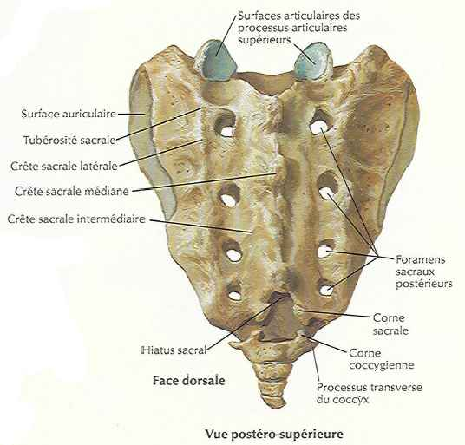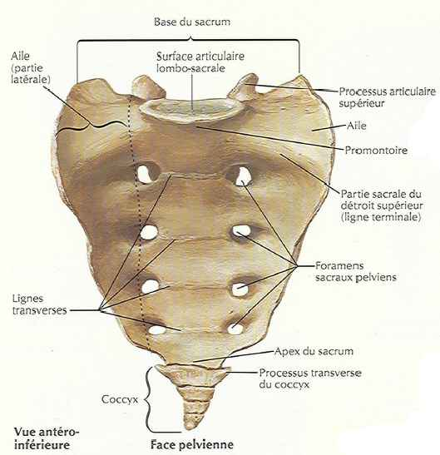
- FACE ANTÉRIEURE
Triangulaire + concave en Avt dans le plan sagittal

- Les crêtes transversales du sacrum la partie médiane résultent de la soudure des corps vertébraux.
- Les foramens sacrés ant (4 de chaque côté) sont situés dans la région paramédiane, en regard des crêtes
- Insertion du m. piriforme au pourtour des 2ème et 3ème foramens sacrés et sur la partie lat adjacente.
A la partie inférieure :
- insertion du ligt sacrococcygien ant
- insertion du m. sacro-coccygien ant

- FACE POSTÉRIEURE
sur la ligne médiane :
  - orifice sup du canal sacré (aspect d'un triangle équilatéral à base ant)
  - hiatus sacral ou hiatus sacro-coccygien : échancrure de la paroi post et inf du canal sacré. Sur ses bords, insertion du ligt sacro-coccygien post
  - La crête sacrale médiane : présente des saillies qui alternent avec des échancrures. Les saillies correspondent aux processus épineux sacrées soudées entre eux.
Insertion de l’aponévrose lombo-sacral (grd fessier superficiel + m. grd dorsal)
De chaque côté de la crête sacrée post :
- Sillon sacral post :
  - continuent en Bas les gouttières para vertébrales
  - correspondent à la soudure des lames.
  - Insertion de la portion caudale des érecteurs du rachis
- La crête sacrale intermédiaire résulte de la soudure des apophyses articulaires . Donne insertion au plan ligamentaire ilio articulaire.
- Les foramens sacrés post (4 de chaque côté) livrent passage aux branches post des nerfs sacrés.
- La crête sacrale latérale :
  - résultent de la soudure des processus transverses
  - sur chacun d'eux s'insèrent : le muscle transversaire épineux, le plan profond du m. grand fessier, et le plan ligamentaire sacro-iliaque postérieur
  - Entre les tubercules conjugués, et un peu en dehors d'eux : les fossettes criblées. Dans la 1/2 post. de la 1ère fossette, insertion du ligament interosseux de l'articulation sacro-iliaque.

- FACES LATÉRALES
Triangulaire à base sup

Dans la 1/2 sup = surface auriculaire du sacrum
- articulaire avec facette située sur l'os coxal : mi synoviale mi symphyse.
- recouvert de cartilage hyalin.
- en forme de croissant ou d'équerre de « L renversé » :
- le segment sup ou petit bras est oblique en Ht en Arr
- Le segment inf ou grand bras est oblique en Bas en Arr
- légèrement excavée (rail creux de Farabeuf)
- pourtour bordé d'un sillon pré auriculaire où s'insère la capsule de l'articulation sacro-iliaque.

Dans la 1/2 inf. d'avant en arrière insertions:
- du m. coccygien
- du ligt. sacro-épineux
- du ligt sacro-tubéral
- du plan profond du m. grand fessier

- BASE
Regarde en Ht et en Avt

Partie moyenne : c’est la zone qui entoure le canal sacral qui fait suite au canal vertebral ⇒ passage des nerfs de la queue de cheval
On la subdivise en deux parties :
- Ant : articulaire large réniforme répond à la 5è vertèbre lombaire dont elle est séparée par le dernier disque intervertébral. Son bord antérieur fait saillie dans le bassin : promontoire.
- Post : arc postérieur de S1 dont les PAP sont articulaires avec les PAP inférieurs de L5 par des articulations planes. Ils sont écartés et frontalisés : regardent en arrière et en dedans .

Parties latérales : les ailes du sacrum :
  - champ ant : aile ou partie costal dont le bord antérieur arrondi participe à la constitution du détroit supérieur du bassin .
Latéralement on trouve l’insertion du m.iliaque, médialement on trouve le sillon du plexus lombo-sacré.
- champ post : tubercule transversaire

- SOMMET
Articulaire avec la base du coccyx surface ovalaire à grand axe transversal

- LE COCCYX
os impair + symétrique.
constitue la partie terminale du sacrum.
composé de 4 à 6 pièces osseuse atrophiées et soudées entre elles
Aplati d’Avt en Arr, triangulaire à base supérieure.

- Face ant et post :
→ Ant : m élévateur de l’anus, et ligament et muscle sacro-coccygien antérieur
→ Post : ligament sacro-coccygien postérieur
- Bords latéraux : insertion d’Avt en Arr
→ du m. coccygien
→ du ligt. sacro-épineux
→ du ligt sacro-tubéral
→ du plan profond du m. grand fessier
- Base :
→ Partie médiane articulaire avec l’apex du sacrum par surface ovalaire à grand axe transversal
→ Partie latérales : processus transverses sur lesquels ligament sacro-coccygien latéraux
→ Cornes du sacrum : processus verticaux à l’intersection des parties latérales et de la partie médiane : ligament sacro-coccygien postérieur
- Apex : ligament ano-coccygien

- SEMIOLOGIE
Le sacrum et le coccyx sont des os sous cutanés facilement palpables au niveau de leur faces antérieures et leurs bords latéraux.

Le coccyx est proche de l’anus. L’abord de l’articulation sacro-coccygienne est surtout palpable par toucher rectal.

Le coccyx forme une extrémité puissante fortement haubanné par un système musculo ligamentaire, qui assure l’arrimage central du plancher pelvien. Il est en relation avec le ganglion impaire, terminaison de la chaîne ganglionnaire orthosympathique.

Les chocs directs (chute sur les fesses…) entraînent des fractures ou luxations, mais aussi des sub luxations qui peuvent avoir des répercussions sur les éléments anatomiques environnant le coccyx (plancher périnal et système nerveux périphérique (queue de cheval) et neuro végétatif)

LE FÉMUR
Os long (le plus long du corps), pair, non symétrique, forme le squelette de la cuisse.
Situation :
• entre la hanche (où il est articulé avec l’os coxal en Ht) et le genou (ou il est articulé en bas avec le tibia et la patella)
• au centre des loges musculaires ant (quadriceps), médiale (adducterus) et post (ischio jambiers) de la cuisse
Direction, axe, angle :
- direction générale de l'os : oblique en Bas + en Dd
- axe anatomique : il joint le milieu de l'espace intercondylien en Bas, au sommet du grand trochanter en Ht
- angle de déclinaison du fémur : 15 à 30° (la tête fémorale est orientée vers l'Avt)
- angle d'inclinaison du col du fémur par rapport au corps : 130°.

- DIAPHYSE DU FÉMUR
Concave en Arr, prismatique triangulaire à la coupe.

  - Face antérieure
Convexe verticalement et transversalement - lisse
Insertions :
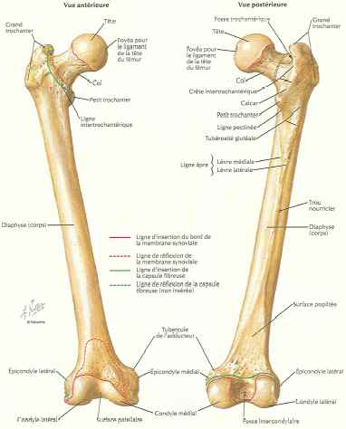
→ m. vaste intermédiaire sur la majeure partie
→ m. articulaire du genou au-dessous

  - Face latérale
arrondie, lisse, insertion du m. v. intermédiaire dans
les 2/3 sup, dans le 1/3 inf, répond au glissement des
fibres du vaste latéral

  - Face médiale
arrondie, lisse aucune insertion répond au glissement
des fibres du v. médial

1.4 Bord latéral :
arrondi insertion du m. v. intermédiaire
dans les 2/3 supérieurs

1.5 Bord médial :
arrondi insertion du m. v. intermédiaire
dans les 2/3 supérieurs

1.6 Bord postérieur
Épais, rugueux, porte le nom de ligne âpre, limitée latéralement par deux lèvres : latérale et médiale
divisée en trois parties :
- partie moyenne : forme une gouttière pour les m. adducteurs, limitée par les deux lèvres.
      - Sur le versant lat de la lèvre latérale : m. vaste latéral
      - Sur le sommet de la lèvre latérale : grand fessier au 1/3 sup et court biceps aux 2/3 inf
      - Sur le versant médial de la lèvre latérale : m. grand adducteur
      - Sur la lèvre médiale : m. vaste médial
      - Dans la gouttière les deux entre ces deux lèvres on trouve le long adducteur dans la portion moyenne . Le court adducteur se situe en Ht et en Dh et déborde dans la partie sup

  - A la partie sup, elle se divise en 3 branches, ou trifurcation :
      - branche latérale : prolongement des insertions précédentes (grand adducteur sur le versant médial , m. grand fessier, vaste latéral sur le versant latéral )
      - branche moyenne : ligne pectinéale pour le m. pectine
      - branche médiale : m. vaste médial.
      - Entre la ligne pectinéale et la lèvre latérale : m. court adducteur (faisceau supérieur)

- A la partie inf, elle se divise en 2 branches (bifurcation) latérale et médiale qui limitent entre elles l'espace poplité.
      - branche lat : prolongement des insertions : court biceps sur la crête, vaste latéral sur le versant latéral
      - branche médiale : m. vaste médial et grand adducteur versant latéral.

- EXTRÉMITÉ SUPÉRIEURE
  - La tête fémorale
saillie lisse, sphéroïde (2/3 de sphère de 20 à 25 mm de rayon)
recouverte de cartilage hyalin, articulaire avec la surface semi lunaire de l’acetabulum de l'os coxal
regarde en haut, en dedans, en avant
La partie antéro-supérieur du cadran postéro-inférieur de la tête est creusée d'une dépression : la fovéa dans laquelle s’insère le ligament de la tête

  - Le col du fémur
à la forme d'un cylindre aplati d'avant en arrière
il forme avec l'axe du corps fémoral un angle d'inclinaison de 130° et un angle d’antéversion de 15° chez l’adulte
il s'étend de la tête fémorale aux trochanters, dont il reste séparé par les ligne (en avant) et crête (en arrière) inter-trochantériques
La ligne inter-trochantérique limite en bas et en dehors la face antérieure.
Elle donne insertion à la capsule articulaire et au ligament ilio fémoral. Ses faisceaux supérieur et inférieur s’attachent respectivement sur les tubercules supérieur et inférieur de la ligne
La crête inter-trochantérique limite en bas et en dehors la face postérieure
Elle donne insertion à la capsule articulaire.
La face postérieure est traversée obliquement vers le haut et le dehors par le sillon de l’obturateur externe.

  - Le grand trochanter
Saillie volumineuse, grossièrement cubique, située dans le prolongement du corps de l'os
- Face latérale : elle montre une empreinte en virgule pour l'insertion du m. moyen fessier
- Face médiale : unie au col du fémur, elle n'est libre qu’à sa partie supérieure. Elle présente en Arr la fosse trochantérique où s'insère le m. obturateur externe.
Au-dessus et en Avt de celle-ci : insertion des m. obturateur interne et jumeaux sup. et inf
Et enfin encore en avant l’insertion du ligament ischio-fémoral
- Face supérieure : Insertion du m. pyriforme.
- Face antérieure : Insertion du m. petit fessier et tendon récurent du droit fémoral
- Face postérieure : m. carré fémoral
- La branche latérale de trifurcation sur laquelle s’attache le vaste latéral vient limiter en bas les faces latérale et antérieure du grand trochanter

  - Le petit trochanter
Saillie située à l'union du col du fémur et de la face médiale du corps : dans la concavité de l’angle cervico diaphysaire.
Insertion du tendon commun du m. psoas iliaque.
En avant présence d’une petite fosse dans laquelle on trouve le ligament pubo fémoral

Au dessous présence d’une petite fosse dans laquelle on trouve le m. iliaque minor

- EXTRÉMITÉ INFÉRIEURE
Volumineuse , allongée dans le sens transversal
formée de 3 parties : une zone de transition, une face antérieure, et 2 saillies latérales les condyles fémoraux (séparés par la fosse inter condylaire).
articulaire avec :
→ en Avt : avec la patella par une surface patellaire
→ en Bas et en Arr : avec le plateau tibial par les condyles avec interposition de 2 ménisques médial et latéral.

  - Surface patellaire
Surface articulaire, recouverte de cartilage hyalin, avec la face post de la patella.
de type gynglime (= trochléenne), en forme de poulie pleine avec 2 versants latéraux séparés par une gorge :
le versant latéral est plus étendu, plus large, plus saillant en avant.
regarde en Avt et en Bas.
Séparée des surfaces articulaires condyliennes par les crêtes condylo-trochléaires.
limitée en Ht par son bord sup oblique en Bas en Dd.

  - Les condyles
Saillies déjetées en arrière au nombre de deux.

- Condyle latéral
plus large et plus court que le médial
On lui décrit 5 face, la 6° antérieure correspond au versant latéral de la surface patellaire
      - Sa face latérale montre :
En avant une surface lisse ou glisse les fibres de l’aileron patellaire (ou chirurgical)
En arrière se trouve une tubérosité, l’épicondyle latéral :
La partie antérieure il est libre d’insertion et à la partie postérieure donne attache au muscle gastrochnémien latéral, au ligament collatéral fibulaire en bas et en arrière s’attache le rétinaculum patellaire (ou aileron anatomique) .
Au dessous et en arrière une dépression, la fosse du m. poplité .
Elle est limitée en bas par le sillon condylaire.
      - Sa face médiale :
Limite fosse intercondylaire
Se fixe le ligament croisé antérieur dans sa partie postéro-supérieure.
      - Sa face supérieure :
Tubercule supra condylaire latéral prolongé de chaque côté par deux crêtes obliques divergentes en bas formant un accent circonflexe qui donne insertion au muscle gastrochnémiens latéral
En avant du tubercule s’attache le m. plantaire
      - Faces inférieure et postérieure :
Sont en continuité, forment une surface articulaire avec le plateau tibial et les ménisques.
Forme d’un segment torique externe , convexe en tout sens, regarde en bas en arrière.
Recouverte de cartilage hyalin.
Avec celles du condyle médial elle forme une articulation bicondylaire.

- Condyle médial
Il est plus étroit et plus long que le latéral, se situe dans un plan oblique en arrière et en dehors.
On lui décrit 5 face, la 6° antérieure correspond au versant médial de la surface patellaire
      - Sa face médiale montre :
En avant une surface lisse ou glisse les fibres de l’aileron patellaire (ou chirurgical)
En arrière se trouve une tubérosité, l’épicondyle médial :
La partie antérieure il est libre d’insertion et à la partie postérieure donne attache au muscle gastrochnémien médial, au ligament collatéral tibial en bas et en arrière s’attache le rétinaculum patellaire (ou aileron anatomique) .
Elle est limitée en bas par le sillon condylaire.
      - Sa face latérale :
Limite fosse intercondylaire
Se fixe le ligament croisé postérieur dans sa partie antérieure
      - Sa face supérieure :
Tubercule supra condylaire latéral prolongé de chaque côté par deux crêtes obliques divergentes en bas formant un accent circonflexe qui donne insertion au muscle gastrochnémiens médial
Dans le prolongement de la branche de bifurcation médiale de la ligne âpre on trouve le tubercule de l’adducteur ou s’attache le 3° faisceau du grand adducteur.
      - Faces inférieure et postérieure :
Sont en continuité, forment une surface articulaire avec le plateau tibial et les ménisques.
Forme d’un segment torique externe , convexe en tout sens, regarde en bas en arrière.
Recouverte de cartilage hyalin.
Avec celles du condyle latéral elle forme une articulation bicondylaire.

  - Zone de transition
Surface poplitée : comprise entre la bifurcation de la ligne âpre et les condyles.
Elle est lisse et libre de toute insertion, elle correspond à la partie supérieure et profonde de la fosse poplitée.

La face postérieure de l'extrémité inférieure montre un peu au-dessus des condyles deux tubercules supra condylaire médial et latéral qui donnent insertion aux muscles gastrochnémiens médial et latéral.

- NOYAU D’OSSIFICATION
POP diaphysaire
POS épiphysaires

- SEMIOLOGIE
Le fût fémoral est enfoui sous les loges musculaires antérieur , postérieur et médiale. Il est donc impalpable
Les épiphyses sont plus palpables.
La tête se palpe au niveau de la partie supéro latérale du triangle fémoral.
Le grand trochanter est palpable 10 cm au dessous du sommet de la crête iliaque dans la profondeur des muscle fessiers : c’est le poit le plus saillant de la face latérale de la hanche.
Au niveau du genou les épicondyles sont palpables lorsque le genou est légèrement fléchit.

- APPLICATION CLINIQUE
La stabilité de la hanche est tellement grande que la luxation n’est possible que lors d’un violent traumatisme.
La luxation congénitale est fréquente neccessite un examen minutieux du nouveau né.
La hanche est le siège de pathologie dégénérescente ou infectieuse.
Les fractures du fémur sont très fréquentes et graves. Quand elles se situent au niveau du col elles mettent en jeu le pronostic fonctionnel du membre inférieur.
Le genou est beaucoup moins stable que la hanche et donc plus sujet aux entorses et aux luxations.

LA PATELLA
Petit os de la région ant du genou, situé dans le tendon du quadriceps
s’articule en Arr avec le fémur.
Os plat triangulaire à base sup, présente : 2 faces (antérieur, postérieur), 2 bords (latéral et médial) , une base et un apex.

- FACE ANTERIEURE
Convexe palpable, présente de nombreux foramens vasculaires
Insertion du tendon commun du m. quadriceps fémoral séparé de la face par une bourse sub tendineuse prépatellaire.

- FACE POSTERIIEURE
2/3 supérieurs : surface articulaire fémorale.
de type gynglime, en forme de poulie creuse avec 2 facettes (latérale et médiale) séparées par une crête mousse verticale.
La facette latérale est plus étendu, plus large, plus excavé.
La facette médiale présente une dépression supéro médiale qui entre en contacte avec le condyle médial en flexion maximale.

1/3 inférieur : rugueux donne insertion à la capsule, et répond au corps adipeux infra patellaire.

- BORDS LATERAL et MEDIAL
Etroits convergent en bas.
Insertion de la capsule et des m. vastes correspondant par le biais des rétinaculum patellaires

- BASE
Triangulaire à sommet postérieur.
2/3 antérieurs : insertion du tendon du m. quadriceps fémoral

1/3 postérieur : insertion de la capsule articulaire en avant de la surface.

- APEX
Insertion du ligament patellaire

- OSSIFICATION
Elle se fait à partir d’un point d’ossification primaire dès la deuxième année.
De temps en temps elle peut se faire à partir de deux POP qui fusionnent.

- SEMIOLOGIE
os sous cutané très facilement palpable à la face antérieure du genou.
saillante quand le genou est en flexion.
Elle est plus facilement palpable et mobilisable quand le genou est en extension : on peut facilement palper et faire tout le contour de ses bords sa base son apex. La face antérieure est plus facile d’abord que la face postérieure qui reste palpable

- APPLICATION CLINIQUE
La patella est souvent le siège de fractures dues à un traumatisme direct le genou étant demi-fléchi.
On peut trouver de temps en temps un patella bipartite qui n’est pas une fracture de celle ci, mais une absence de fusion des deux noyaux d’ossifications.
Elle sert de signe clinique pour déceler la présence d’un épanchement liquidien dans l’articulation : c’est le choc patellaire

LE TIBIA
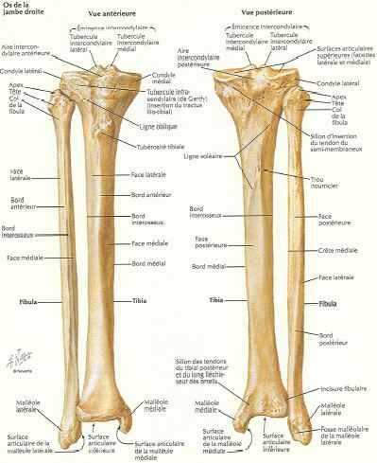
Os pair non symétrique
forme le squelette médial de la jambe
s’articule → en Ht avec le fémur
→ en Bas avec le talus
→ en Dh avec la fibula
composé d’une diaphyse et de deux épiphyses.

1- LA DIAPHYSE
Triangulaire légèrement en « S » italique à
concavité latérale
⇒ possède donc 3 faces et 3 bords

1.1 face médiale
2/3 inférieurs : Lisse, plane , sous cutanée
1/3 supérieur : deux zones rugueuses
En Avt donne insertion aux m. de « la patte d’oie »
(en Avt : Sartorius, en Arr : Gracile au dessus, semi tendineux au dessous)
En Arr le long du bord médial donne insertion
au ligt collatéral tibial

1.2 face latérale
2/3 supérieurs : excavés insertion du muscle tibial antérieur
1/3 inférieur : arrondi et plus large

1.3 face postérieure
Divisée en deux par la ligne du m. soléaire ou crête oblique qui joint le 1/3 sup du bord médial à la surface fibulaire
elle est oblique en Ht en Dh + reçoit l’insertion du m. soléaire.
Au dessus de la ligne : insertion m. poplité
Au dessous : surface divisée en deux champs (latéral et médial) par une crête verticale
Champ latéral : muscle tibial postérieur et l’arcade du m long flechisseur des orteils dans la partie inférieure
Champ médial : long flechisseur des orteils en dehors et le prolongement du soléaire le long du bord médial

1.4 bord antérieur
Naît du bord latéral de la tubérosité tibial et se termine sur le bord antérieur de la malléole médiale
Sinueux, il est concave en dehors dans ses 2/3 supérieurs et convexe en dehors dans son 1/3 inférieur.

1.5 bord médial
Peu marqué se termine sur le bord postérieur de la malléole médiale, insertion du m. soléaire dans son tiers moyen.

1.6 bord interosseux
Donne insertion à la MIO et la corde oblique dans sa partie supérieure

2- L’EPIPHYSE PROXIMALE
Volumineuse élargie sagittalement et frontalement.
Pyramide quadrangulaire à base supérieure.
Déjetée en arrière.

2.1 face supérieure ou plateau tibial
regarde en Ht en Arr
Composée de 3 parties : deux condyles tibiaux séparés par une zone inter condylaire
→ Condyle latéral :
Surface articulaire encroutée de cartilage hyalin de forme ovalaire à grand axe antéro postérieur.
Elle est convexe selon son grand axe et concave transversalement.
Elle regarde en haut.
Elle s’articule par l’intermédiaire d’un ménisque avec le condyle latéral du fémur.
→ Condyle médial :
Surface articulaire encroutée de cartilage hyalin de forme ovalaire à grand axe oblique en arrière en dedans.
Elle est concave dans tous les sens.
Elle regarde en haut.
Elle s’articule par l’intermédiaire d’un ménisque avec le condyle médial du fémur.
Plus allongé et plus étroit.
→ Zone inter condylaire :
En forme de sablier que l’on divise en trois parties :
Aire inter condylaire antérieure : triangulaire à base antérieure s’attache d’avant en arrière la capsule, le frein de la corne antérieur du ménisque médial le ligament croisé antérieur et le frein de la corne antérieure du ménisque latéral
Aire inter condylaire postérieure : triangulaire à base postérieure s’attache d’arrière en avant la capsule, le ligament croisé postérieur le frein de la corne postérieur du ménisque médial et le frein de la corne postérieure du ménisque latéral
Zone intermédiaire : formée par le massif des 2 tubercules inter condylaires.

2.2 Face antérieure
Deux parties :
→ Médiane :
Tubérosité tibiale : saillie rugueuse triangulaire à base supérieure sur laquelle se termine le tendon patellaire
Au dessus elle est surplombée par un méplat qui correspond au corps adipeux du genou.
→ Deux Crêtes latérales se détachent de la tubérosités et divergent obliquement en Ht.
Elles donnent attache aux expansions directes et croisées des vastes latéral et médial du quadriceps.
La crête latérale se prolonge par le tubercule infra condylaire (de Gerdy) sur lequel on trouve la terminaison du TFL, le tractus ilio-tibial.

2.3 Face postérieure
Trois parties :
→ 1/3 médial : insertion du tendon direct du m. semi membraneux et en dedans le départ du sillon horizontal du tendon réfléchi.
→ 1/3 moyen : débordement du LCP et insertion du ligament poplité arqué
→ 1/3 latéral : Sillon du tendon du m. poplité en dedans, dirigé en haut et en dehors.
Facette articulaire pour la fibula en dehors, recouverte de cartilage hyalin, de forme plane et ovalaire, regarde en bas en arrière et en dehors.

2.4 Face Latérale
Mince forme la marge tibiale latérale : s’attache d’avant en arrière les expansions du long extenseur des orteils, du long fibulaire et du biceps fémoral

2.5 Face Médiale
Mince forme la marge tibiale médiale : creusée d’un sillon antéro postérieur dans lequel passe le tendon réfléchi du m. semi membraneux qui se termine à la partie antérieure du sillon.

3- L’EPIPHYSE DISTALE
En forme de cube prolongeant la diaphyse.
Latéralement le bord inter osseux détache une crête oblique en bas en arrière qui défini la surface latérale.
Médialement se prolonge en bas la malléole médiale.

3.1 Face antérieure
Fait suite à la face latérale de l’os, lisse , répond au glissement des tendons releveurs du pied.

3.2 Face postérieure
Creusée par trois sillon parallèles obliques en bas en dedans dans lesquels passent de dedans en dehors les tendons des : tibial postérieur, long fléchisseur des orteils et long fléchisseur de l’hallux.

3.3 Face latérale
Triangulaire à base inférieure.
Limité en arrière par une crête oblique en bas en arrière et en avant par le bord latéral de la diaphyse.
La partie inférieure est limité en avant et en arrière par 2 tubercules sur lesquels s’attachent les ligament tibio fibulaires inférieurs (ant et post). Entre ces tubercules une surface articulaire non recouverte de cartilage hyalin : c’est une syndesmose permettant l’écartement/rapprochement de la pince tibio fibulaire.

3.4 Face médiale
Sous cutanée lisse convexe, fait suite à la face médiale de la diaphyse et se prolonge en bas par la malléole médiale.
La malléole descendant plus bas que la face inférieure devoile une face latérale triangulaire à sommet inférieure encrouté de cartilage qui prolonge la surface articulaire de la face inférieure. Elle s’articule avec la surface articulaire médiale du talus.

L’apex de la malléole est bifide :
- Le faisceau profond postérieur du ligament collatéral tibial de la cheville s’attache entre les deux pointes.
- Le faisceau profond antérieur du ligament collatéral tibial de la cheville et le faisceau superficiel du ligament collatéral tibial de la cheville s’attachent le long du bord antérieur de la malléole.
Le bord postérieur est très épais et déprimé par le sillon du tendon du M . tibial postérieur.

3.5 Face inférieure
Surface articulaire située sous le pilon tibial.
Répond à la trochlée du talus.
De type gynglime et de forme quadrangulaire à grand axe oblique en dehors et en arrière : forme de poulie creuse partagée en deux par une crête mousse sagittale, dont le versant latérak est plus large.
Le bord antérieur est plus large que le bord postérieur mais il descend moins bas.
Cette surface se continue avec la face latérale de la malléole médiale.
Regarde en bas en avant.
Elle est encroûtée de cartilage hyalin.

4- OSSIFICATION
Point d’ossification Primaire : diaphysaire
Points d’ossification Secondaires : épiphysaires et la tubérosité tibiale

5- SEMIOLOGIE
Tout ce qui est visible est palpable :
Le bord antérieur sous cutané est palpable, à son extrémité supérieure on trouve aisément la tubérosité tibiale.
Les marges tibiales latérales et médiales sont palpables à 2 cm au dessus et en dehors (ou dedans) de la tubérosité tibiale.
La malléole médiale est sous cutané est facilement palpable

6- APPLICATION CLINIQUE
Le rôle prépondérant du tibia dans l’appui et sa position exposé font de lui l’un de os les plus exposé aux traumatismes.
Les fractures du tibia sont les fractures les plus fréquentes : en raison de sa situation superficielle l’ouverture du foyer de fracture est fréquent à la face médiale de la diaphyse.
Le plateau tibial est sujet aux entorses ains qu’aux pathologies de contraintes qui se traduisent par des gonarthroses ou des lésions méniscales.
La mobilité de la pince tibio fibulaire est liée à l’articulation tibio fibulaire supérieure.

LA FIBULA
Os pair non symétrique, forme le squelette latéral de la jambe. Il s’articule en bas avec la talus et latéralement avec le tibia.
Os très fin, il ne transmet qu’une partie infime des contraintes d’appui du membre inférieur.
Il est composé d’une diaphyse et de deux épiphyses.

1- LA DIAPHYSE
Triangulaire
possède donc 3 faces et 3 bords.
L’os subit une torsion antéro latérale de sa partie distale d’environ 20° + un aplatissement transversal de cette partie distale.

1.1 face médiale
¾ supérieurs : insertion du m. Long Extenseur des Orteils
¼ moyen supérieur : en arrière du LEO insertion du muscle Long Extenseur de l’Hallux
¼ inférieur : 3° fibulaire ( présent dans plus de 90% des cas)

1.2 face latérale
½ inférieure : insertion du m. court fibulaire qui s’effile dans le quart inférieur.
Le ¼ inférieur est parcouru par une crête oblique en bas et en arrière. En avant de cette crête se prolonge la face latérale de la malléole latérale, le versant postérieure de cette crête forme un sillon vertical pour le passage des tendons des fibulaires.
½ supérieur : insertin du m. long fibulaire divisé en deux par le passage vertical du nerf fibulaire superficiel.

1.3 face postérieure
Divisée en deux par la crête verticale qui la sépare en deux champs :
Champ médial donne insertion au m. tibial postérieur sur les 2/3 sup de la diaphyse.
Champ latéral : long flechisseur de l’hallux sur sa partie moyenne et inférieur et dans son ¼ sup au prolongement du soléaire

1.4 bord antérieur
Se prolonge en bas par le bord antérieur de la malléole latérale.
Insertion du SIMAL

1.5 bord postérieur
Se termine sur la lèvre médiale du bord postérieur de la malléole latérale, insertion du SIMPL.

1.6 bord interosseux
Donne insertion à la MIO .
En bas il bifurque pour encadrer le champ articulaire avec le tibia

2- L’EPIPHYSE PROXIMALE
Une tête conique portée par un col.

2.1 Tête
Elle est formée des deux versants d’un angle dièdre ouvert en bas : un postéro latéral et un antéro médial, surplombé par le processus styloïde.

Le versant postéro-latéral : insertion du m. biceps sur une surface en croissant à concavité. Dans cette concavité s’attache le ligament collatéral fibulaire.

Le versant antéro-médial est occuppé par une surface articulaire répondant à la surface fibulaire du condyle tibila latéral : surface plane ovalaire regarde en avant et en dedans, elle est encroûtée de cartilage hyalin.

L’apex est implantée à la partie postérieure de l’arête du dièdre. Insertion du ligament poplité arqué

2.2 Col
Cylindrique supporte la tête. Il prolonge les faces de la diaphyses.
Au contact latéralement avec le nerf fibulaire commun (qui se divise en superficiel et profond)

Face postérieure : soléaire
Face latérale : Long fibulaire
Face médiale : corde oblique

3- L’EPIPHYSE DISTALE
En forme de fer de lance pointue à son extrémité, prolongeant la diaphyse.
2 faces 2 bords.

  - Face Latérale :
sous cutanée convexe en tout sens.

  - Face Médiale :
divisée en deux parties

Une moitié supérieure correspond au champ tibial, est limité en avant et en arrière par la bifurcation du bord inter osseux entre laquelle s’attache le ligament tibio fibulaire inter osseux.
C’est une surface articulaire non recouverte de cartilage hyalin : c’est une syndesmose permettant l’écartement/rapprochement de la pince tibio fibulaire.

Une moitié inférieure triangulaire à sommet inférieur. Surface articulaire encroûtée de cartilage, répond à la face latérale du corps du talus. Elle fait partie de la gynglime talo-crurale. Elle est convexe en tout sens et regarde en dedans.
En arrière de cette surface on trouve la fosse malléolaire où s’attache le faisceau postérieur du ligament collatéral fibulaire de la cheville.

3.3 Le bord antérieur :
épais et convexe verticalement : 2 segments
→ Segment supérieur : ligament tibio fibulaire inférieur antérieur
→ Segment inférieur : faisceau antérieur du ligament collatéral fibulaire de la cheville dans la partie supérieure et faisceau moyen du ligament collatéral fibulaire de la cheville dans la partie inférieure

3.4 Le bord postérieur
Creusé d’un sillon vertical dans lequel passe les tendons fibulaires. La partie haute du bord médial du sillon donne insertion au ligament tibio fibulaire inférieur postérieur

3.5 L’apex de la malléole latéral
est pointu, il est plus bas et postérieur que celui de la malléole médiale.

4- OSSIFICATION
Point d’ossification Primaire : diaphysaire
Points d’ossification Secondaires : épiphysaires

5- SEMIOLOGIE
Les parties visibles et palpables sont les extrémités.
La tête est palpable et souvent confondue avec le tubercule infra condylaire du tibia (plus antérieur).
La partie diaphysaire permet de repérer le long fibulaire dans la partie supérieure et le court au dessous et en avant du long (qui le recouvre)
La malléole latérale sous cutané est facilement palpable, elle est plus basse et en arrière que la médiale.

6- APPLICATION CLINIQUE
Les fractures de la fibula sont assez fréquentes, mais d’aucune gravité sur le plan osseux.
En effet la diaphyse est souvent prélevé pour des greffons osseux, le chirurgien ne laisse alors que les épiphyses.

Les fractures les plus fréquentes sont celle du col de la fibula avec un risque de lésion du nerf fibulaire commun et de paralysie des releveurs du pied, et celle de la malléole latérale qui est une complication de s entorses de cheville.

LE PIED
Le pied se divise en trois parties : le tarse, les métatarses, et les phalanges
Chacune de ces parties s’organise différemment sur les plans ostéologique, arthrologique, myologique et morphologique.
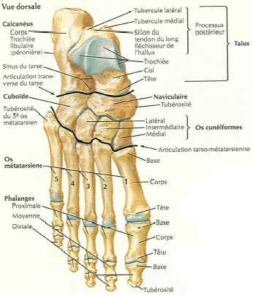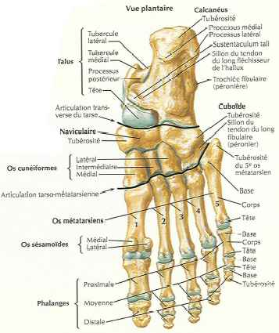
- LE TARSE
Le tarse forme l’arrière pied. Il est à la jonction de la jambe qui est verticale et du pied qui est horizontal ; c’est un point de contact avec le sol par le biasis du talon.
Il est formé de sept os, courts, pairs, et non symétriques, s’organisant en deux rangées : le tarse antérieur et le tarse postérieur .

1.1 LE TARSE POSTERIEUR
Elle est formée de deux os :
- Le talus :
Os situé à la partie postéro-sup du pied
articulé avec les deux os de la jambe au dessus, le naviculaire en avant et le calcanéum au dessous.

Il est formé d’un corps , d’un col et d’une tête qui s’inscrivent dans un cube à 6 faces.
Le col et le corps forment deux angles :
de déclinaison de 150° qui déjette la tête en bas et en avant.
d’inclinaison de 115° qui déjette la tête en dedans et en avant.
La tête et le corps forment un angle de torsion de 45 degrés.

→ Face supérieure :
deux parties :
- deux tiers postérieurs : surface articulaire encroûtée de cartilage hyalin, appelée trochlée, en forme de poulie pleine. Elle présente deux versants séparés par une gorge. Le versant latéral est plus large, plus haut et plus long que le versant médial. Le grand axe de cette poulie est oblique, en avant et en dehors. Cette poulie s’articule avec la face inférieure du pilon tibial pour former la ginglyme talo-crurale.

- le tiers antérieur : correspond au col. Il est plus large que long. Est traversé par une crête transversale qui donne attache aux capsules : talo-crurale, sur le versant postérieur, et talo-naviculaire, sur le versnat ant érieur.

→ Face latérale :
deux parties :
- postérieure : surface articulaire encroûtée de cartilage hyalin, répondant à la face médiale de la malléole latérale, de forme triangulaire à sommet inférieur. Elle participe à la ginglyne talo-crurale. Légèrement convexe d’avant en arrière, le bord supérieur est convexe. Elle regarde en dehors, légèrement en arrière. En bas et en arrière de la surface, on trouve un sillon le long du bord de l’os, sur lequel s’attache le faisceau postérieur du ligament collatéral fibulaire de la cheville.

- antérieure : correspond au col. On y trouve le prolongement latéral de la crête transversale du col qui bifurque : la branche postérieure donne atttache au faisceau antérieur du ligament collatéral fibulaire de la cheville, et à la capsule talo-crurale. La branche antérieure donne attache à la capsule talo-naviculaire.

→ Face médiale :
trois parties :
- postéro-supérieure : surface articulaire encroûtée de cartilage hyalin. Répond à la face latérale de la malléole médiale. Elle participe à la ginglyne talo-crurale. Elle est plane, en forme de virgule, à grosse extrémité antérieure, et à concavité inférieure. Elle regarde en dedans.

- postéro-inférieure : dans la concavité de la surface en virgule, donne attache au faisceau postérieur du plan profond du ligamant collatéral tibial de la cheville.
-antérieure : correspond au col. On y trouve l’extrémité médiale de la crête transversale du col, sur laquelle se trouvent les insertions capsulaires. Sur son versant postérieur s’ajoute l’insertion du faisceau antérieur du plan profond du ligament collatéral tibial de la cheville.

→ Face antérieure :
surface articulaire encroûtée de cartilage hyalin : la tête du talus qui se divise en 2 parties :

- antérieure : qui répond à la face postérieure du naviculaire. C’est une saillie ovalaire convexe en tous sens (sphéroïde), à grand axe oblique en bas, en dedans. Elle regarde en bas en avant en dedans.

- inféro-médiale : triangulaire à base médiale, appelée champ ligamentaire. Elle répond à la face profonde du ligament calcanéo-naviculaire-plantaire. Elle regarde en bas, et très légèrement en dedans en avant.

→ Face inférieure :
trois parties disposées parallèlement, obliquement vers l’avant et le dedans.
- postérieure : occupée par la surface postérieure de l’articulation subtalaire. Surface articulaire de type trochodoïde, encroûtée de cartilage hyalin. De forme ovalaire à grand axe oblique en avant, en dehors. Concave selon son grand axe. Elle regarde en bas en arrière. Elle correspond au thalamus calcanéen.

- antérieure : occupée par la surface antérieure de l’articulation subtalaire. Surface articulaire de type trochodoïde, encroûtée de cartilage hyalin. De forme ovalaire à grand axe oblique en avant, en dehors. Convexe selon son grand axe. Elle regarde en bas. Elle correspond à la surface antérieure du calcanéus. Cette surface fait suite à la convexité de la tête du talus.

- Intermédiaire : sillon subtalaire formant la partie haute du sinus tarsi. Il est parallèle aux surfaces. Il donne attache au ligament talo-calcanéen inter-osseux (en haie) : le faisceau antérieur longe la surface antérieure, le faisceau postérieur longe la surface postérieure. Ils correspondent au renforcement des capsules subtalaires.

→ Face postérieure :
elle forme un sillon avec deux lèvres.
- le sillon livre passage au tendon du muscle LFH. Il est oblique en bas, en dedans.
- Les lèvres latérales et médiales donnent insertion au ligament transverse du talus, qui ferme le tunnel ostéo-fibreux pour le tendon du LFH.

- Le calcanéus :
Os formant la partie postéo-inférieure du pied.
C’est le plus volumineux des os du pied.
Il est parallèlépipédique.
Il participe à l’appui du pied au sol.
Il amorce la voûte plantaire.
Le grand axe de cet os se situe en haut, en avant, et en dehors. Il forme un angle de 20 degrés avec l’horizontale.
Il est articulaire en haut avec le talus, en avant avec le cuboïde.

→ Face supérieure :
quatre parties :
- la surface articulaire antérieure : en forme de semelle, répond à la surface antérieure de la face inférieure du talus. Surface articulaire de type trochodoïde, encroûtée de cartilage hyalin. De forme ovalaire à grand axe oblique en avant, en dehors. Concave selon son grand axe. Elle regarde en haut.

- Le sillon calcanéen forme le fond du sinus tarsi, avec les mêmes insertions ligamentaires (cf talus). Il se prolonge en avant et en dehors par une surface large donnant attache :le long du bord antérieur, au ligament bifurqué en dedans, et au muscle court extenseur des orteils, en dehors. En arrière de ces insertions, celle du rétinaculum des muscles extenseurs. Le bord antérieur de cette surface forme le rostre du calcanéus. Le rostre empêche le calcanéus de glisser plus bas que le cuboïde, maintenu en position haute par le long fibulaire.

- la partie moyenne, ou thalamus correspond à la surface postérieure de l’articulation subtalaire. Surface articulaire de type trochodoïde, encroûtée de cartilage hyalin. De forme ovalaire à grand axe oblique en avant, en dehors. Convexe selon son grand axe. Elle regarde en haut et en avant. Elle répond à la surface postérieure de la face inférieure du talus.

- Une partie postérieure, allongée et étroite, concave selon son grand axe, et convexe transversalement. A la partie latérale, on trouve l’insertion du ligament fibulo-talo-calcanéen.

→ Face inférieure
Allongée et étroite on lui décrit 3 parties d’avant en arrière et de la profondeur à la superficie :

- Le tubercule antérieur donne insertion au ligament calcanéo-cuboïdien plantaire.

- Une zone moyenne donne attache au ligament plantaire long entouré de l’attache du muscle carré plantaire intime avec ce ligament.

- Une tubérosité postérieure en forme de saillie transversale limité par 2 tubercules : un latéral sur lequel s’attache le muscle abducteur du 5° orteil, un médial plus gros sur lequel s’attache le muscle abducteur de l’hallux. En arrière s’attache le muscle court fléchisseur des orteils puis l’aponévrose plantaire.

→ Face latérale
Quadrangulaire à grand axe oblique en avant et en haut.
A l’union 1/3 antérieur 2/3 postérieurs, se trouve un tubercule : la trochlée fibulaire entourée de deux sillons obliques en bas en avant.
Dans le sillon supérieur glisse le tendon du court fibulaire
Dans le sillon inférieur glisse le tendon du long fibulaire
Sur le tubercule s’attache le rétinaculum des muscles fibulaires.
En haut et en arrière on trouve l’insertion du faisceau moyen du ligament collatéral fibulaire de la cheville.

→ Face médiale
Quadrangulaire à grand axe oblique en avant et en haut.
On la divise en deux parties :
- Antéro-supérieure : présente le sustentaculum tali, forme une saillie parallélépipédique accolée perpendiculairement à la face médiale.
Il présente : une face supérieure correspondant à la surface en semelle
une face inférieure formant la limite supérieure du canal tarsien,
un bord antérieur sur lequel s’attache un fibrocartilage : ligament
calcanéo naviculaire plantaire
un bord postérieur libre
un bord médial formant un sillon pour le tendon du LFO

- Postéro-inférieure : forme une dépression qui forme la paroi latérale du canal tarsien

→ Face antérieure
Surface Articulaire encroûtée de cartilage hyalin répondant à la face postérieure du cuboïde.
De type en selle elle est de forme triangulaire à base supérieure.
Elle est convexe transversalement, concave de haut en bas.
Elle regarde en avant.

→ Face postérieure
Forme la saillie du talon.
Ovalaire à grand axe vertical, elle est plus large en bas, elle est convexe en tout sens.
La partie supérieure répond à la bourse synoviale pré tendineuse du tendon calcanéen.
La partie moyenne est saillant et correspond à l’insertion du tendon calcanéen
La partie inférieure est en continuité avec la partie postérieure de la face inférierue et donne attache à l’aponévrose plantaire.

1.2 LE TARSE ANTERIEUR
Il est formée de cinq os :
- Le cuboïde :
Seul os latéral du tarse antérieur . Il a une forme de pyramique tronquée à sommet latéral.
Il s’articule en avant avec les 4° et 5° métatarsiens, en dedans avec le naviculaire et le cunéïforme latéral et en arrière avec le calcanéus.

→ Face supérieure :
Située dans un plan oblique en bas en dehors, elle répond au glissement du muscle court extenseur des orteils.
S’attache le long du bord médial le ligament bifurqué.

→ Face inférieure
2 parties :
- Une tubérosité postérieure sur laquelle s’attache le ligament calcanéo-cuboïdien plantaire. Autour et en avant de cette insertion s’attachent de dehors en dedans les muscles : Opposant du V, CFV, Adducteur oblique du I, CFI et en arrière et en dedans l’expansion du muscle Tibial Postérieur.
- Un sillon antérieur oblique en avant en dedans, fermé en tunnel par le ligament plantaire long qui livre passage au tendon du long fibulaire.

→ Face latérale
Encoche correspondant à l’extrémité latérale du sillon de la face inférieure dans lequel se réfléchi le tendon du long fibulaire

→ Face médiale
Rectangulaire à grand axe antéro postérieur.
On la divise en trois parties :

- Postérieure : facette articulaire encroutée de cartilage hyalin pour le naviculaire
- Moyenne : facette articulaire encroutée de cartilage hyalin pour le cunéïforme latéral, en forme d’équerre
- Antéro-inférieure : ligament inter osseux cunéo cuboïdien

→ Face antérieure
Surface Articulaire encroûtée de cartilage hyalin plane, allongée à grand axe oblique en bas en dehors.
Elle est séparée en deux facettes par une crête oblique en haut et en dehors.
Le champ médial quadrangulaire répond à la face postérieure de M4 et le champ latéral triangulaire à sommet latéral répond à la face postérieure de M5.

→ Face postérieure
Surface Articulaire encroûtée de cartilage hyalin répondant à la face antérieure du calcanéus.
De type en selle elle est de forme triangulaire à base supérieure.
Elle est concave transversalement, convexe de haut en bas.
Elle regarde en arrière.

- Le naviculaire :
Os situé à la partie antéro médial du tarse antérieur . Il a une forme de croissant aplati d’avant en arrière avec une concavité inférieure.
Il s’articule en avant avec les trois cunéïformes,en dehors le cuboïde et en arrière avec le talus.

→ Face supérieure :
Plus large que longue , convexe transversalement , libre de toute insertion

→ Face inférieure
Réduite en un sillon qui laise le passage aux expansion du m. TP

→ Face latérale
Réduite, facette articulaire encroutée de cartilage hyalin qui répond au cuboïde

→ Face médiale
Tubérosité du naviculaire forme une saillie importante, sur laquelle s’attache le tendon du m. Tibial Postérieur
En arrière le long du bord postérieur s’attache le plan superficiel du ligament collatéral tibial de la cheville

→ Face antérieure
Surface Articulaire encroûtée de cartilage hyalin plane, en forme de croissant à concavité inférieure qui regarde vers l’avant.
Elle est séparée en trois facettes par deux crêtes oblique divergentes en haut :

Le champ médial triangulaire à sommet supérieur répond à la face postérieure du cunéïforme médial.
Le champ moyen triangulaire à sommet inférieur répond à la face postérieure du cunéïforme moyen.
Le champ latéral triangulaire à sommet inféro médial répond à la face postérieure du cunéïforme latéral.

→ Face postérieure
Surface Articulaire encroûtée de cartilage hyalin répondant à la face antérieure du talus.
C’est une surface ovalaire concave en tous sens (sphéroïde), à grand axe oblique en bas, en dedans.
Elle regarde en haut en arrière en dehors.
Son bord inférieur donne attache au ligament calcanéo-naviculaire-plantaire

- Les cunéïformes :
Situés entre le naviculaire en arriére et les trois premiers métatarsiens en avant.
Au nombre de 3 : médial ou 1°, moyen ou 2° et latéral ou 3°.
En forme de coin, il sont prismatique triangulaire à la coupe, avec trois faces et deux bases.

La base postérieure est une surface articulaire encroutée de cartilage hyalin plane qui s’articule avec la face antérieure du naviculaire.
La base antérieure est une surface articulaire encroutée de cartilage hyalin plane qui s’articule avec la face postérieure de la base du métatarsien correspondant.
La face supérieure (ou bord pour le 1°) répond au glissement des extenseurs des orteils
Le bord inférieur (ou face pour le 2°) reçoit les expansion du tibial postérieur des muscles adducteur oblique et court fléchisseur de l’hallux et du ligament plantaire long.
Les faces inter cunéennes sont quadrangulaires sont divisées en deux parties : une partie postéro supérieure articulaire en forme d’équerre à concavité antéro inférieure, et un partie antéro inférieure où s’insère un ligament interosseux

C1 : est le plus gros, le plus médial, triangulaire à base inférieure.
Il s’articule par sa base antérieure avec la face postérieure de la base de M1, et par sa base postérieure avec la facette médiale de la face antérieure du naviculaire.
Sa face médiale sous cutanée donne attache au tendon du muscle tibial antérieur qui se prolonge sur le bord inférieur..
Sa face inter cunéenne latérale s’articule avec le 2° cunéïforme en arrière et M2 en avant.

C2 : est le plus petit , triangulaire à la coupe à base supérieure.
Il s’articule par sa base antérieure avec la face postérieure de la base de M2, et par sa base postérieure avec la facette moyenne de la face antérieure du naviculaire.
Ses faces inter cunéennes : latérale s’articule avec le 3° cunéïforme et médiale s’articule avec le 1° cunéïforme
Son bord inférieur : insertion TP et CFI

C3 : triangulaire à la coupe à base supéro latérale
Il s’articule par sa base antérieure avec la face postérieure de la base de M3, et par sa base postérieure avec la facette latérale de la face antérieure du naviculaire.
Sa face inter cunéenne médiale s’articule avec le 2° cunéïforme en arrière et M2 en avant.
Sa face latérale ressemble à une face inter cunéenne et s’articulae avec la face médiale du cuboïde
Son bord inférieur : insertion TP , ADD I et CFI

- LE METATARSE
Correspond à l’avant pied , il est prolongé par les phalanges.
Composé de cinq os longs, pairs (pied droit et gauche) et non symétriques qui s’articulent en arrière avec le tarse et les métatarsiens voisins et en avant avec les phalanges. Ils sont plus grêle que les métacarpiens.

Métatarsien type : un corps, une base, une tête
- Le corps : c’est la diaphyse, triangulaire à la coupe.

Il subit une torsion axiale d’arrière en avant qui couche la diaphyse sur sa face médiale.
Il présente une face dorsale lisse, des faces latérale et médiale sur lesquelles s’attachent les m. interosseux palmaire et dorsaux (IOP et IOD).
Le bord inférieur est concave en bas et bifurque au niveau de la tête. Les bords latéraux joignent la base et le tubercule de la tête.

- La base : forme de cube dont la face postérieure s’articule avec le carpe par une surface de type plane

- La tête : Surface articulaire convexe de type ellipsoïde, encroûtée de cartilage et fibro-cartilage, correspond à la base de P1. Présence de tubercules sur les parties latérales de la tête

Caractéristiques propres :
- MI : trapu
Base : Face postérieure articulaire avec C1
Face médiale : expansion du m. Tibial antérieur
Face inférieure : tendon du long fibulaire
Corps : face latérale (1° IOD)
Tête : présente à sa moitié plantaire une crête sagittale médiane qui permet le glisement des sésamoïdes de chaque côté.

- MII : le plus long, encastré, c’est l’axe du pied
Base : facettes articulaire avec : C1 C2 C3 M1 M3
Corps : le plus long, face médiale 1° IOD, latérale 2° IOD

- MIII :
Base : articulaire avec C3 MII, MIV
face inférieure : m. TP , et m. ADDI
Corps : face médiale 2° IOD, face latérale 3° IOD, bord inférieur 1° IOP

- MIV : le plus grêle en distal (col étroit)
Base : articulaire avec cuboïde C3, MIII, MV
Corps : face médiale 3° IOD, face latérale 4° IOD, bord inférieur 2° IOP

- MV : le plus tordu sur son axe
Base : articulaire avec MIV et le cuboïde
Face plantaire : CFV et ABD V
Face latérale = styloïde sur laquelle m. Court fibulaire
Face dorsale : 3° fibulaire
Corps : face médiale 4° IOD, face latérale m. opposant du V

LES PHALANGES
Petits os long composés d’un corps d’une base et d’une tête. Elles forment la partie terminale du pied : le squelette articulé des orteils.
On distingue pour chaque orteils trois segments (sauf pour l’hallux qui n’en a que deux): phalange proximale (P1), phalange intermédiaire (P2), phalange distale (P3)

Phalange proximale
- Corps : ovalaire en coupe, deux faces plantaire(attache des coulisses fibreuses pour le passage des fléchisseurs) et dorsale lisse.
Aplati et trapu

- Base : courte, cubique, face postérieure articulaire avec la tête du métatarsien par une articulation éllipsoïde concave en tout sens à grand axe transversal.
Face dorsale et plantaire recoivent respectivement les muscles fléchisseurs et extenseurs. Sur le bord plantaire insertion d’un fibro cartilage.
Lombricaux sur la face médiale

- Tête : surface articulaire encroûtée de cartilage hyalin en forme de poulie pleine (ginglyme) correspondante à la base de P2, recouverte de cartilage. La poulie est plus étendue à la face plantaire (pour la flexion). Elle est limitée de chaque côtés par des petits tubercules où s’attachent les ligaments collatéraux.

Phalange intermédiaire
- Corps : idem osseux que P1, plus grêle + face plantaire m. CFO
- Base : face postérieure surface articulaire en forme de poulie creuse (ginglyme), face dorsale m. LEO
- Tête : surface articulaire en forme de poulie pleine (ginglyme) correspondante à la base de P3, recouverte de cartilage. La poulie est plus étendue à la face plantaire (pour la flexion)

Phalange distale
- Corps : idem osseux que P2 sauf que extêmement réduit
- Base : face postérieure surface articulaire en forme de poulie creuse (ginglyme), face dorsal m. LEO, face plantaire m. LFO
- Tête : spatulée, pas de surface articulaire, mais attache de la matrice de l’ongle sur la face dorsale

4- SEMIOLOGIE
L’arrière pied est surmontée par la proéminence osseuse du talon, lui fait suite la partie rétrécie du cou-de-pied.
Le tarse est surplombé des saillies maléollaire latérale et médiale.
Les reliefs osseux palpables latéraux sont : la trochlée fibulaire , la styloïde de M5.
Les reliefs osseux palpables médiaux sont : le sustentaculum tali, la tubérosité naviculaire, entre on peut approcher tête talaire dans un mouvement de flexion abduction pronation.
Au niveau médian la trochlée talaire est palpable entre les maléolles.

Au niveau de la grille métatarsienne , elle est très abordable dans son relief dorsal. La base de M2 peut surmontée les autres bases et définir une dépression en arrière dans laquelle on trouve C2.
Les têtes sont palpables dans la profondeur des coussinets de l’arche antérieure

Comme pour la main, l’examen du pied ne doit jamais oublier de compter les orteils et les phalanges, regarder leur orientation et déformation éventuelle

5- APPLICATION CLINIQUE
L’exigence de stabilité, la complexité des placements osseux et de l’équilibrage entre muscles extrinsèques et intrinsèques expliquent la fréquence des troubles orthopédiques au niveau du pied et de la cheville

3°) Arthrologie

Ligts de la ceinture pelvienne
Ligt sacro tubéral (GLSS) :
EIPS + échancrure inter épineuse + EIPI + bord latéral du sacrum et du coccyx
→ (Bas + Avt + Dh) → bord médial de la tubérosité ischiatique + face interne de la branche de l’ischion (processus falciforme)
Ligt sacro épineux (PLSS) :
EIPS + bord latéral du sacrum et du coccyx → (Bas + Avt + Dh) → épine ischiatique
situe dans un plan antérieur par rapport au LST
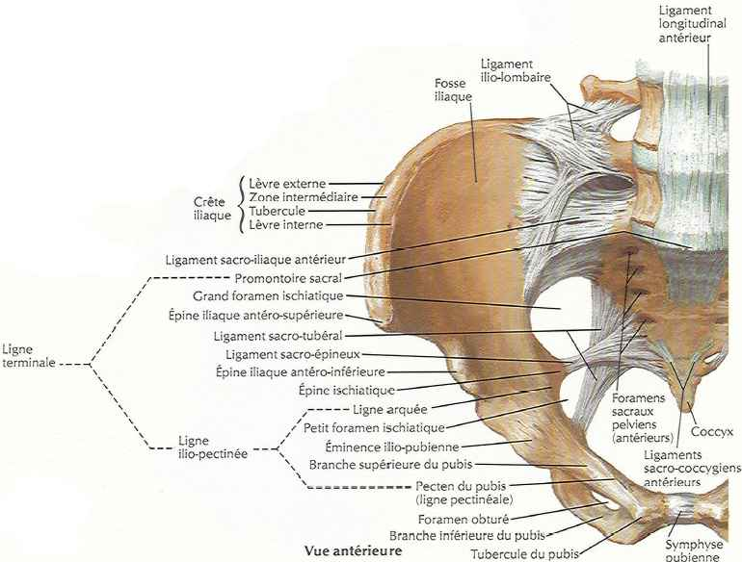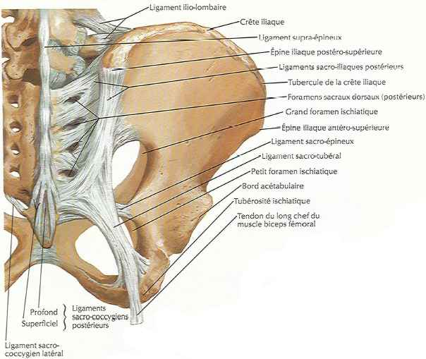

Ligts de la symphyse pubienne

Ligt antérieur :
lame fibreuse épaisse et puissante
résulte de l’entrecroisement des fibres des abdominaux (droit, pyramidal, obliques) + des lg ADD et graciles

Ligt inf = ligt arqué :
lame fibreuse très résistante en forme de croissant
sert de point d’appui à la tête fœtale au cours de l’accouchement dans la déflexion
Ligt postérieur → lame fibreuse épaisse.
Ligt supérieur → lame fibreuse mince.

Ligts sacro iliaques
Le système ligamentaire supérieur :
Ligt ilio lombaire inf :
partie ant du 1/3 post de la lèvre interne de la crête iliaque
+ déborde partie sup de la tubérosité iliaque → (Ht + Dd + Arr)
→ apex du processus transverse de L5
déborde sur la face antérieure de la capsule de l’articulation sacro-iliaque.
Ligament ilio lombaire sup :
Idem → (Ht + Dd + Avt) → apex du processus transverse de L4

Le système ligamentaire inférieur (à distance) :
Ligt sacro tubéral ou LST (GLSS)
Ligt sacro épineux ou LES (PLSS)

Le système ligamentaire antérieur
Ligament sacro iliaque ventral → peu résistant renforce en Avt la capsule

Le système ligamentaire postérieur
Le plan profond :
Ligt inter osseux (axille) : épais + le plus puissant
1/2 post de la 1ère fossette criblée face interne de l’os coxal
→ en Avt de la tubérosité coxale dans la concavité du « L auriculaire »
Il se situe dans l’axe de nutation/contre nutation.
Le plan moyen :
4 Ligts sacro-iliaque post :
crête latérale du sacrum → tubérosité coxale
Le plan superficiel :
Ligt ilio-articulaire :
crête intermédiaire du sacrum→ partie post de la tubérosité coxale

Ligt coxo fémoral
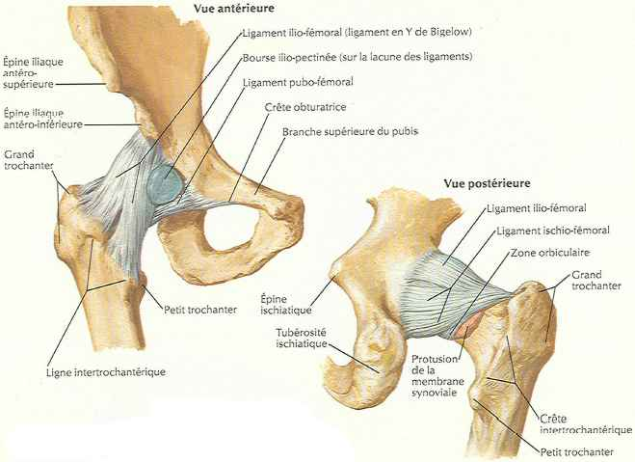
Capsule articulaire : pourtour des surfaces articulaires
os coxal → limbus + lèvre sup du sillon supra-acétabulaire
face périphérique du labrum
partie latérale du col du fémur → ligne intertrochantérique en Avt + le bord sup du sillon obturateur en Arr
Ligt ilio fémoral :
partie inférieure de l’EIAI au-dessous du tendon direct du droit fémoral
→ (Bas + Dh) → la ligne intertrochantérique
fx sup : (plus oblique en Dh) → sur le tubercule sup de la ligne intertrochantérique
renforcé par le chevauchement des tendons réfléchit et récurrent du droit fémoral + expansion du petit fessier
fx inf : (plus oblique en Bas) → sur la tubercule inf de la ligne intertrochantérique
Ligt pubo fémoral :
s’ajoute aux fx du ligt précédent pour former un « Z » qui empêche les luxation ant.
bord sup de la branche sup du pubis le long de la crête pectinéale
(échange des fibres avec le m. pectiné)
→ Bas + Dh → dans la fossette pré trochantinienne
Ligt ischio fémoral :
face externe du corps de l’ischion le lg de la corne post de la surface semi lunaire
→ (Dh + Avt) → se termine en trois faisceaux :
Sup : partie ant de la face médiale du grand trochanter
Moyen : partie post + latérale de la capsule
Inf : partie inf de la capsule
Ligt de la tête :
intra capsulaire mais extra articulaire
renferme l’artère de la tête ⇒ 30% de la vascularisation de la tête fémorale
3 racines :
Ant : en Arr de la corne ant
Moyenne : bord sup du ligt transverse
Post : en Arr de la corne post
→ Les racines se réunissent dans la fosse acétabulaire → Ht + Dh
→ fovéa capitis
Ligts actifs et éléments stabilisateurs :
Tractus ilio tibial (structure fibreuse entre tubercule glutéal + crête iliaque → tubercule infra condylaire du tibia. Rôle de hauban latéral passif assurant la coaptation)
Le droit fémoral (ses trois tendons plaque la tête dans l’acétabulum)

Le petit fessier
Le psoas iliaque
L’obturateur externe (Son tendon passe d’abord dans le sillon infra acétabulaire exerçant ainsi une force ascensionnelle sur la corne postérieure. Ensuite il enroule le col fémoral en restant intime de la capsule)

Ligts du genou
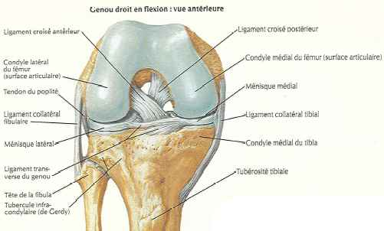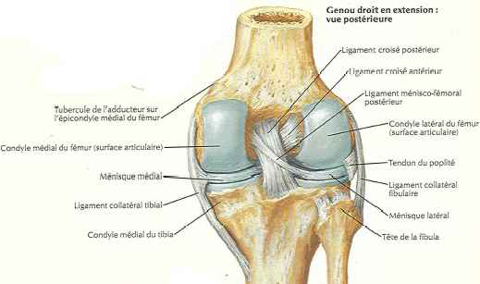

Capsule articulaire :
Sur le fémur :
→ pourtour de la surface patellaire en Avt (dessine un triangle ouvert en Bas), à 15 mm de la surface articulaire
→ sur les côtés elle se rapproche du cartilage
→ se poursuit sur la partie post + sur la face sup des condyles à 10 mm des surfaces et redescend se perdre au contact des croisés dans la fosse intercondylaire
Sur le tibia :
→ entoure le plateau tibial (sauf au niveau intercondylaire où elle s’invagine pour laisser les ligaments croisés en situation extra articulaire)
Sur la patella :
→ pourtour de la surface fémorale
La capsule est épaisse et résistante et renforcée en arrière des condyles fémoraux pour former les coques condylaires

Ligt collatéral tibial du genou (LLI) épiphyso diaphysaire
partie postéro-inf de l’épicondyle médial → Bas + Avt
→ partie post du ¼ sup de la face médiale de la diaphyse tibiale en Arr de la patte d’oie

Ligt collatéral fibulaire du genou (LLE) Epiphyso-épiphysaire
Versant post de la tubérosité de l’épicondyle latéral → Bas + Arr
→ versant postéro latéral de la tête fibulaire ds la concavité de l’insertion du tendon du biceps fémoral

Ligt croisé antéro externe intra capsulaire mais extra synoviaux
Surface préspinale le lg de la glène en Avt des épines tibiales entre les cornes ant des ménisques → en Arr + Dh + Ht
→ partie post, face axiale du condyle ext

Ligt croisé postéro interne intra capsulaire mais extra synoviaux
Surface rétrospinale + déborde face post du plateau tibial → en Ht + Avt + Dd
→ partie ant, face axiale du condyle int + déborde ds le fond de l’échancrure intercondylienne

Plan fibreux Ant :
Plan profond → aileron rotulien interne +++
(tub du condyle interne en Arr du LLI → ½ sup bord int de la patella)
→ aileron rotulien externe --
(tub du condyle externe → bord lat de la patella)
→ ailerons sous rotuliens
( ½ inf bord lat de la patella → face ext des ménisques)

plan moyen → tendon du quadriceps
→ tendon rotulien
→ expansions directes des vastes
→ expansions croisées des vastes
→ fascia lata en Dh
→ expansion du sartorius en Dd

plan superficiel
→ en Ht aponévrose fémorale
→ en Bas aponévrose jambière

Plan fibreux post
Forme les coques condyliennes latéralement
→ en Dd Ligt poplité oblique
→ en Dh Ligt poplité arqué
(forme une arche ligamentaire concave en Bas sous laquelle passe le m. poplité)

Ligts Tibio tarsiens
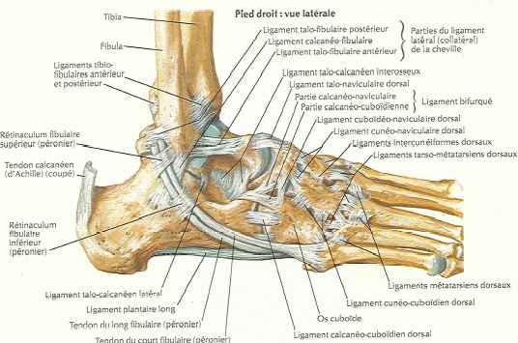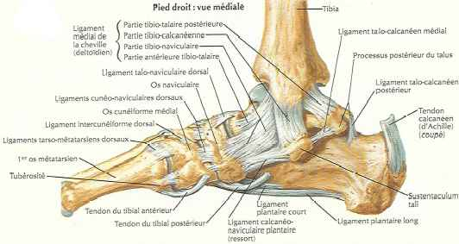

Capsule articulaire :
Suit les limites du cartilage sauf en Avt
Sur le tibia :
→ versant inf de la crête mousse transversale
Sur l’astragale :
→ en Avt de la poulie, versant post du collier astragalien

Ligt collatéral tibial de la cheville (LLI)
Plan superficiel (= Ligt deltoïdien)
Bord ant malléole interne → en éventail, en Bas + Avt
→ d’avt en Arr : face sup scaphoïde + bord int du Ligt glénoïdien + bord libre du sustentaculum tali +/- tubercule int face post de l’astragale
Plan profond (= tibio astragalien ant + post)
Ant : Bord ant malléole int → versant post du collier atragalien
Post : échancrure entre les 2 tub au sommet de la malléole → face int de l’astragale

Ligt collatéral fibulaire de la cheville (LLE)

Fx ant (= péronéo astragalien ant)
bord ant malléole ext + déborde face externe → Bas + Avt
→ face externe du col de l’astragale

Fx moy (= péronéo calcanéen)
bord ant malléole ext + déborde face externe
→ tubercule face externe du calcanéum 1cm en Arr + au dessus du tubercule des péroniers

Fx post (= péronéo astragalien post)
Partie ant de la fossette de la face interne de la malléole externe (en Arr de la surface articulaire) → Hz^{al}
→ tubercule ext, face post de l’astragale

Ligts ant + post
= renforce la capsule

Les ligaments à distance
→ Ligts tibio fibulaires inf
→ La membrane inter osseuse
(membrane fibreuse tendue entre les bords inter osseux du tibia et de la fibula. Ses fibres sont obliques en bas en Dh. Elle est plus épaisse à sa partie moyenne. Sa partie inférieure se prolonge par le ligament tibio fibulaire inter osseux. S’attachent les muscles suivants : TA, LEO, LEH en avant et TP, LFH en Arr)
→ Le ligt calcanéo-naviculaire plantaire
→ Les rétinaculums des fléchisseurs (latéral et médial)
→ Les tendons rétro malléolaires médiaux et latéraux qui sont des ligaments actifs.

4°) Myologie
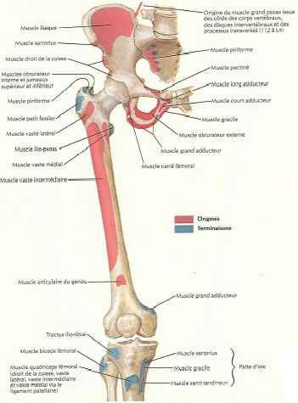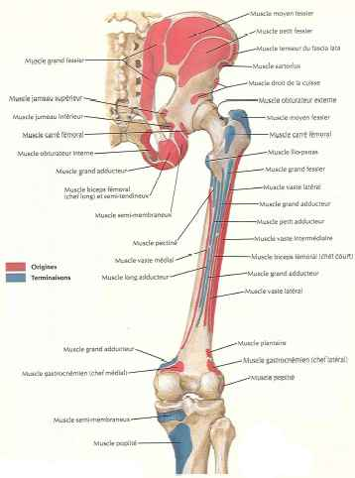

Région fessière

Grd fessier
O : plan profond :
→ partie post fosse iliaque ext en Arr de la ligne semi circulaire post
→ face post A° sacro iliaque + GLSS + coccyx + ligts sacro-coccygiens + TSPE
→ partie la + basse, bord lat du sacrum
plan superficiel :
→ partie post crête iliaque
→ face post apo lombo sacrée + crête médiane du sacrum + apo du moyen fessier
→ TSPI

Tr : Bas + Avt + Dh

T : plan profond :
→ partie sup, branche ext de trifurcation de la ligne âpre du fémur
→ CIME
plan superficiel :
→ bord post du fascia lata

I : nerf fessier inf L4-L5-S1-S2

A : E° cuisse + Rot° ext de cuisse

Moyen fessier
O : ¾ ant crête iliaque + fosse iliaque ext entre les 2 lignes semi circulaires + EIAS + Apo fessière
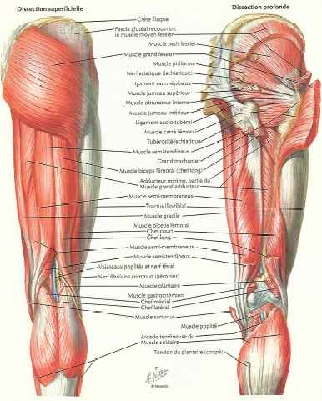
Tr : éventail vers le grd trochanter

T : face ext du grd trochanter

I : nerf fessier sup L4-L5-S1

A : ABD cuisse + stabilisation de hanche +++
Fibres post → Rot° ext (accessoire)
Fibres ant → Rot° int (accessoire)
E° cuisse (accessoire)

Petit fessier
O : triangulaire, le + profond, le + ant
→ fosse iliaque ext en avt de la ligne
semi circulaire ant
→ partie ant crête iliaque

Tr : vers le grd trochanter

T : bord ant + sup du grd trochanter

I : nerf fessier sup

A : Rot° int de cuisse
Fibres post → E° (accessoire)
Fibres ant → F° (accessoire)

Pelvi-trochanteriens

Piriformis +++
O : face ant S2 S3 S4 + 2ème et 3ème trous sacrés

Tr : intra pelvien → sort par l’échancrure sciatique (⇒ canal sus et sous π)

T : face sup du grd trochanter
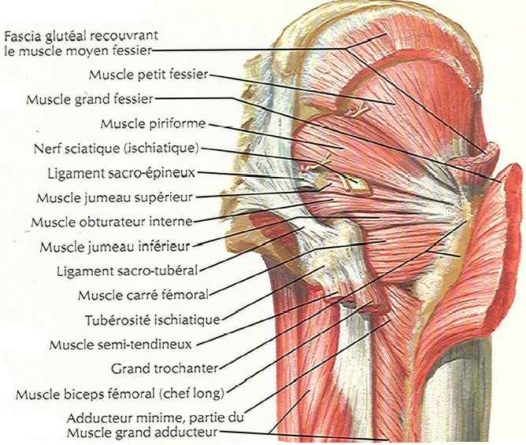
I : nerf du pyramidal S1 S2 (plexus sacré)

A : Rot° ext de cuisse
ABD cuisse (accessoire)

Jumeaux sup et inf
O : sup: face ext + bord inf épine sciatique
Inf : face post ischion au-dessus de la tubérosité
ischiatique

Tr : Hz en Dh
Suivent les bords inf et sup de l’obturateur int

T : en Avt + au-dessus de la fossette digitale,
face int du grd trochanter

I : Nerf du jumeau sup L5-S1 (plexus sacré)
Nerf du jumeau inf L4-L5-S1 (idem)

A : Rot° ext cuisse

Obturateur interne
O : intrapelvienne
→ face int mb obturatrice
→ face int corps + branche descendante du pubis
→ face int branche descendante de l’ischion

Tr : en Arr → vers la petite échancrure sciatique et se réfléchie à 90° sur son bord

T : extrapelvienne
→ idem que les jumeaux (en Avt + au-dessus de la fossette digitale, face int du grd trochanter)

I : nerf obturateur interne L5-S1 (plexus sacré)

A : Rot° ext cuisse

Obturateur externe
O : → pourtour du trou obturateur + bandelette sous pubienne
→ face ant corps du pubis + branche horizontal et descendante
→ face ant branche descendante de l’ischion

Tr : en Dh

T : ds le fond de la fossette digital (face int du grd trochanter)

I : collatérale du nerf obturateur L3-L4 (plexus lombaire)

A : Rot° ext cuisse

Carré crural
O : (bord sup = bord inf du jumeau inf / bord inf = grd ADD / croisé par nerf grd + petit sciatique en Arr)
→ bord ext tubérosité ischiatique (en Avt du ½membraneux + au-dessus du grd ADD)

Tr : en Dh
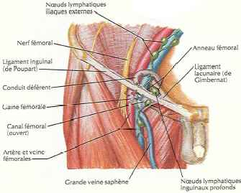
T : sous la ligne intertrochanterienne post

I : nerf du carré crural L4-L5-S1 (plexus sacré)

A : Rot° ext cuisse

Triangle de Scarpa
Base = arcade crurale (EIAS → épine pubienne)
Sommet = 15cm en Bas + en Dd
Artère fémorale = bissectrice de l’â inf

A partir du pouls fémoral :
→ Nerf fémoral (1 TD en Dh de l’artère)
→ m. Psoas (1 TD en Dh du nerf)
→ m. Sartorius (1 TD en Dh du psoas)

→ veine fémorale (1 TD en Dd de l’artère)
→ m. Pectiné (1 TD en Dd de la veine)
→ m. Moyen ADD (1 TD en Dd + sous le pectiné)

Région inguino fémorale interne

Petit psoas
O : (inconstant) languette charnue face lat des DIV T12-L1 + déborde face lat T12-L1
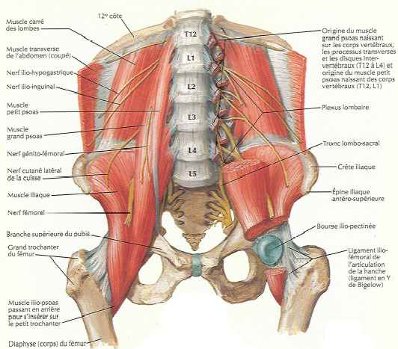

Tr : Bas + Dh

T : Partie ant de la ligne innominée de
l’aile iliaque en Avt du grd Psoas

Petit iliaque
O : (inconstant) entre EIAS et EIAI

T : ds la fossette sous trochantinienne

Grand Psoas

Plan ant = corporéal
O : face antéro lat des DIV T12 → L5
+ se prolonge sur les vertèbres sus et sous jacentes
⇒ forme des arcades où passent les nerfs lombaires

Plan post = costiforme
O : processus costiforme L1 → L5

Tr : Bas + Dh
(forme triangulaire à base interne, 2 plans formant la gouttière du nerf fémoral, passe sous l’arcade crurale, séparé du m. grd iliaque par une bourse synoviale)

T : petit trochiter

Grand Iliaque
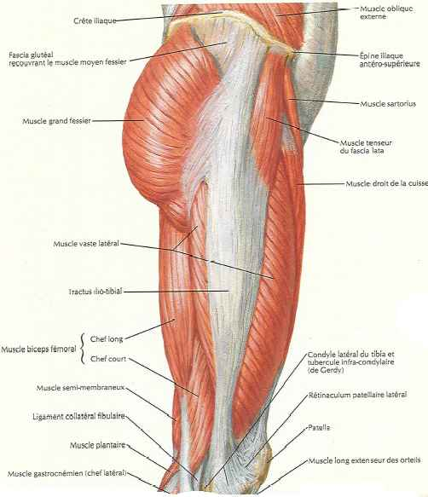
O : fosse iliaaque interne + face ant de l’articulation sacro iliaque

Tr : Bas + Dd se coude au contact du m. psoas ⇒ Bas + Dh
(séparé du petit trochanter par une bourse synoviale)

T : petit trochanter

I : collatérales du plexus lombaire + nerf crural
→ racine L3

A : Pt fixe fémoral : F° rachis lombaire + hyperE° segmentaire
Pt fixe lombaire : F° + Rot° ext de hanche

Région inguino fémorale externe

TFL
O : → EIAS
→ partie ant de la lèvre ext de la crête iliaque
→ fosse iliaque externe entre sartorius et petit fessier

Tr : vertical

T : entremellement des fx tendineux avec apo fémorale
(bandelette de Maissiat)
→ face ant tuberosité ext du tibia + tubercule de Gerdy
+/- qq fx bord ext de la patella

I : nerf fessier sup

A : au niveau de la hanche → Rot° int cuisse
→ F° + ABD cuisse (accessoire)
rôle de tenseur de l’apo fessière qui stabilise le bassin et le genou pdt la marche
au niveau du genou → F° genou (si F°)
→ Rot° ext (si genou en F°)
→ E° (si genou en rectitude)

Sartorius
O : (le + superficiel) EIAS + échancrure sous jacente

Tr : Bas + Dd

T : partie interne, extrémité sup du tibia en Avt de la tubérosité interne
Tendon le + superficiel de la patte d’oie

I : nerf musculo cutané externe (terminal du nerf fémoral)

A : hanche → F° + ABD + Rot° ext de cuisse
Genou → Rot° int + F° de jambe
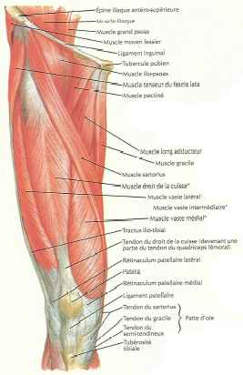

Droit Ant
O : (chef sup du quadriceps, tension +++ si iliaque en Rot° ant)
→ tendon direct = EIAS
→ tendon réfléchi = partie post gouttière sus cotyloïdienne
→ tendon récurrent = capsule
+ bord ant face ant du grd trochanter

Tr : Bas

T : base de la patella + TTA

I : nerf du quadriceps (terminal du fémoral)

A : F° cuisse + E° jambe + antéversion du bassin (accessoire)

Quadriceps

Vaste lat
O : → bord ant + inf du grd trochanter
→ branche ext de trifurcation de la ligne âpre
→ portion moyenne et inf de la lèvre ext de la ligne âpre
→ face ant CIME

Vaste médial
O : branche int de trifurcation de la ligne âpre
Pas d’insertion sur la face int de la diaphyse

Expansions des vastes
Directes : verticales le lg des bords lat de la patella + tendon rotulien
→ extrémité sup du tibia de part et d’autre de la TTA (vaste

Croisées : oblique, dirigées vers l’axe du membre, croise la patella et le tendon rotulien
→ extrémité sup du tibia

Vaste intermédiaire (= crural)
O : le + profond, 2/3 sup face ant et ext du fémur + bord ant et ext de la diaphyse + CIME

Tr : Bas

T : supra patellaire, large + puissant, réunion des 4 chefs
→ couche profonde = vaste intermédiaire + lame tendineuse ant
→ couche moyenne = réunion vastes médial + lat
→ couche superficielle = droit ant + lame tendineuse post
⇒ facilite le glissement, tendon oblique en Bas + Dd

I : nerf du quadriceps L2-L3-L4 (terminale du fémoral)

A : Droit ant : F° + stabilisation de la hanche
4 chefs : E° de jambe + frein à la F° de jambe

si activité excessive ou mal équilibré ⇒ syndrome fémoro-patellaire ou subluxation patellaire

Adducteurs

Pectiné
O : superficiel, crête pectinéale + lèvre ant de la gouttière sous pubienne
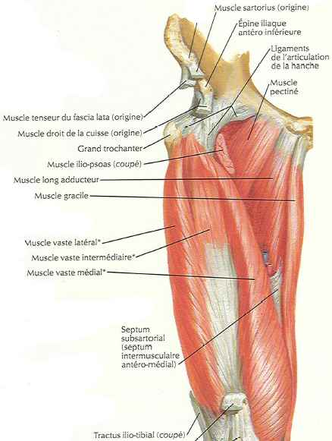
T : branche moyenne de trifurcation de la ligne âpre

I : branche terminale du nerf obturateur L2-L3
+ nerf musculo cutané interne (terminale du fémoral)
L2-L3-L4

A : ADD cuisse
+ Rot° ext et F° cuisse (accessoire)

Moyen ADD
O : surface angulaire du pubis + face inf épine pubienne

T : partie moyenne de l’interstice de la ligne âpre

I : idem

A : idem

Droit interne (= gracilis)
O : partie la + interne de cuisse en Dd des ADD
→ face antéro inf de la surface angulaire du pubis
→ lèvre ext + bord inf de la branche ischio pubienne

T : tubérosité interne du tibia (plan profond de la patte d’oie)

I : branche terminale du nerf obturateur L2-L3

A : poly articulaire ⇒ Rot° int + F° cuisse
⇒ Rot° int + F° jambe

Petit ADD
O : sous le plan précédant
→ surface angulaire du pubis
→ branche descendante du pubis

T : Fx sup = branche ext de trifurcation de la ligne âpre
Fx inf = partie moyenne de l’interstice de la ligne âpre

I : branche terminale du nerf obturateur L2-L3

A : ADD cuisse
+ Rot° ext et F° cuisse (accessoire)

Grand ADD
O : plan profond des ADD, triangulaire à base fémorale
Fx sup : 1/3 moyen branche ischio pubienne
Fx moyen : ¼ post branche ischio pubienne
Fx inf : tubérosité ischiatique

T : Fx sup : ¼ sup lèvre ext de la ligne âpre
Fx moyen : ¾ inf lèvre ext de la ligne âpre
Fx inf : tubercule du 3ème ADD, face int du condyle int du fémur

I : nerf du grd ADD
(Fx inf → collatérale du grd sciatique / Fx sup et moyen → br terminale du nerf obturateur)

A : ADD cuisse
Fx sup = F° cuisse
Fx inf = Rot° int + E° cuisse
Fibres post = Rot° ext

Ischio jambiers
Plan superficiel : en Dd → ½ tendineux / en Dh → lg portion du biceps
Rôle +++ pdt la marche (évite la bascule du tronc vers l’Avt)
Rôle de maintient de la hanche en antéF°

Biceps
Longue portion
O : tubérosité ischiatique

T : tendon large + cylindrique, contourne le condyle ext
→ apo styloïde de la fibula (en Dh + Arr du LLE)
→ tubérosité ext du tibia + apo jambière
Courte portion
O : partie moyenne de l’interstice de la ligne âpre
+ CIME

T : face ant du tendon de la lg portion (en Bas + Dh)

I : branche collatérale du nerf grd sciatique L4-L5-S1

A : → F° + Rot° ext jambe
→ E° cuisse
→ Rétroversion du bassin

½ Tendineux
O : tubérosité ischiatique en Dd du biceps

Tr : Portion ischiatique : recouvert par le grd fessier
Recouvre en Avt → grd Add + ½ membraneux
Glisse sur le LLI au niveau du genou

T : partie supéro int du tibia (patte d’oie plan profond)

I : idem

A : → F° + Rot° int de jambe
→ E° cuisse
→ rétroversion du bassin

½ Membraneux
O : face postéro ext de la tubérosité ischiatique (entre en Dd lg biceps et en Dh carré crural)

Tr : Bas + Dd
Recouvert par grd fessier + ½ tendineux + apo fémorale
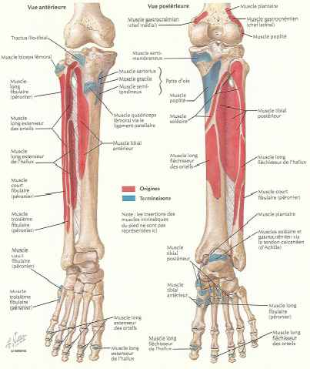
Recouvre carré crural + grd Add + extrémité
sup du jumeau int

T : Tendon direct : partie post tubérosité int du
tibia
Tendon réfléchi : partie ant gouttière Hz^{al}
de la tubérosité int du tibia (entre tibia et LLI)
Tendon récurent : ligt poplité oblique de l’â du
genou

I : idem

A : → F° + Rot° int jambe
→ E° cuisse

Loge ant de jambe

Jambier Ant
O : partie la + interne
→ 2/3 sup face ext du tibia
→ tub de gerdy
→ partie int du ligt interosseux

Tr : longe la face ext du tibia
tendon passe sous le ligt annulaire ant du tarse

T : 1er cunéiforme + base de M1

I : → nerf sup du JA (branche du sciatique poplité ext)
→ nerf moyen et inf du JA (branche du tibial ant)

A : F° dorsale + inversion du pied

Extenseur propre du I
O : profond entre en Dd JA et en Dh ECO
→ 1/3 moyen face int fibula + ligt inter osseux

Tr : recouvert par JA et ECO, se dégage au niveau du 2ème cuné, tendon passe sous le ligt annulaire ant du tarse
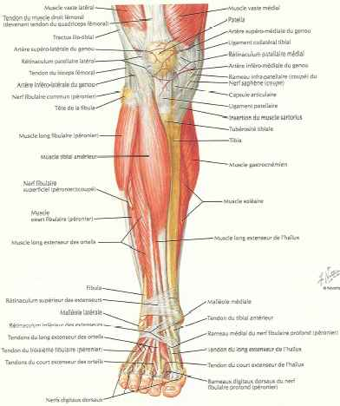

T : face dorsale et sup de P2 du I

I : nerf de l’EP I (collatérale du tibial ant)

A : E° du I
+ Inversion et F° dorsale du pied (accessoire)

Extenseur commun des orteils
O : en Dh du JA
→ tub ext du tibia
→ 2/3 sup, face int de la fibula
→ ligt inter osseux

Tr : tendon passe sous le ligt annulaire ant du tarse
⇒ divisé en 4 tendons → 3 languettes

T : → languette médiane = base de P2
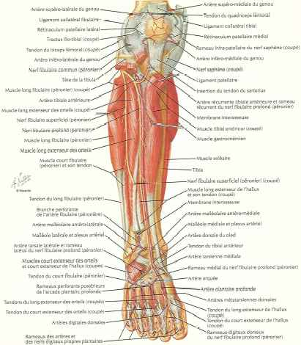
→ 2 languettes lat = base de P3

I : nerf de l’ECO (collatérale du tibial ant)

A : E° des orteils + éversion du pied

Péronier Ant
O : inconstant, partie inf + ext de la loge ant
en Dh de l’ECO (insertion confondu avec ECO)
→ partie inf, face int de la fibula

Tr : tendon passe sous le ligt annulaire ant du tarse

T : face dorsale, base de M5

I : collatérale du tibial ant

A : éversion du pied

Loge ext de jambe

Long péronier latéral
O : → face ext + bord ant et ext + 1/3 sup de la fibula
→ tête de la fibula
→ tub ext du tibia

Tr : tendon ds la gouttière fac ext, partie inf de la fibula
→ bord post + sommet malléole ext
→ face ext calcanéum + gouttière face inf du cuboïde

T : tubercule ext base de M1

I : collatérale du nerf musculo cutané

A : éversion du pied + sous tend la voûte plantaire

Court péronier latéral
O : en Avt de la partie inf du LPL (recouvert par lui)
→ partie inf + face ext de la fibula

Tr : gouttière rétro malléolaire ext → face ext calcanéum au dessus du tub des péroniers

T : apo styloïde, base de M5

I : idem

A : éversion du pied

Loge post de jambe

Plan superficiel

Gastrocnémiens
O : plan le + superficiel du triceps sural (= jumeaux int et ext)
→ lame aponévrotique (en Dd des tubercules sus condyliens respectifs → échancrure intercondylienne)
→ tubercules sus condyliens respectifs

Tr : les 2 corps se rejoignent sur la ligne médiane

T : la face post de la lame terminale s’unit avec la lame terminale du soléaire
⇒ tendon d’Achille (6cm au dessus du calcanéum)

I : rameaux du nerf sciatique poplité int

A : F° plantaire
+ F° jambe (accessoire)

Soléaire
O : plan profond du triceps sural, - haut que les jumeaux
→ 1/3 moyen bord int du tibia
→ crête oblique face post du tibia
→ face post + tête de la fibula
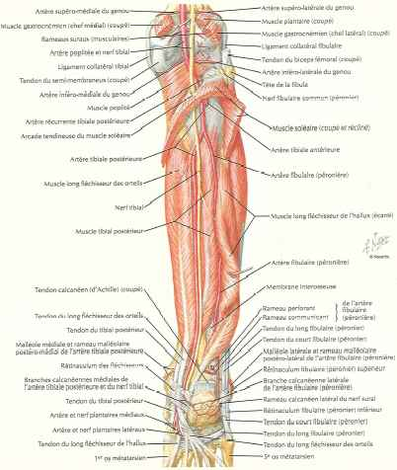
T : idem ⇒ tendon d’Achille

I : idem

A : E° cheville
Si genou en F° seul le soléaire est efficasse

Plantaire grêle
O : inconstant, petit, aplati et triangulaire
→ au dessus du tubercule sus condylien ext

Tr : Bas + Dd entre soléaire et jumeaux

T : bord int du tendon d’Achille

I : idem

A : idem

Plan profond

Poplité
O : plat, court, triangulaire, inversé (insertion distale → terminaison proximale)
→ face post et sup du tibia

Tr : tendon intra articulaire et extra synovial

T : au desous + en Avt du tubercule condylien ext + LLE

I : nerf sciatique poplité int

A : actif : Rot° int du tibia + protection de la partie post du ménisque ext
Passif : frein de la Rot° ext + évite la luxation post du condyle ext lors de la Rot° ext
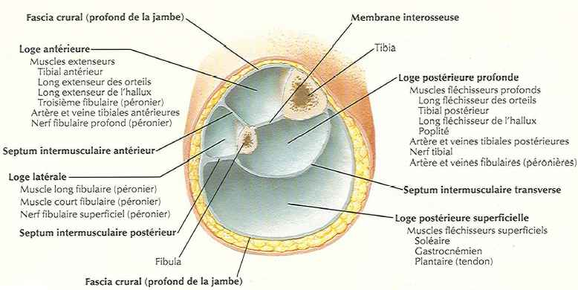

Jambier post
O : en Dh de FCO
→ 1/3 moyen face post du tibia
→ 2/3 sup de la mb inter osseuse
→ face int de la tête de la fibula

T : tubercule du naviculaire

I : rameau du nerf tibial post L4-L5-S1

A : inversion du pied
+ F° plantaire (accessoire)

Long flechisseur commun des orteils
O : 1/3 moyen face post du tibia

Tr : divisé en 4 tendons

T : base de P3 des II, III, IV et V

I : nerf tibial post

A : F° des 4 derniers orteils
+ F° plantaire (accessoire)

Long fléchisseur propre du I
O : le + allongé et le + externe
→ 2/3 inf face post de la fibula
→ partie moyenne de la mb inter osseuse

T : base de P2 du I

I : nerf tibial post

A : F° du I
+ F° plantaire (accessoire)

Muscles intrinseques du pied
Face dorsale du pied : pédieux
Face plantaire :
→ plan superficiel = ABD du I + court fléchisseur plantaire + ABD du V
→ plan moyen = court fléchisseur du I + chair carré de sylvius + court fléchisseur du V + lombricaux
→ plan profond = ADD du I + inter osseux + opposant du V (inconstant)

Pédieux
O : immédiatement au dessus du plan squelettique + sous les tendons des m. de la loge ant
→ face sup de la grde apophyse du calcanéum

Tr : 4 tendons

T : 1 tendon → base de P1
3 tendons → bord ext des tendons de ECO

I : nerf tibial ant

A : E° de P1 sur M1

ABD du I
O : allongé, épais, aplati, le + volumineux des muscles de la région plantaire interne
→ tubérosité postéro inf du calcanéum

Tr : forme la paroi int du canal calcanéen, longe le bord int du pied

T : sésamoïde int et base de P1 du I

I : rameau inf du nerf plantaire inf L5-S1

A : F° P1 sue M1
ABD du I (accessoire)

5°) Vascularisation
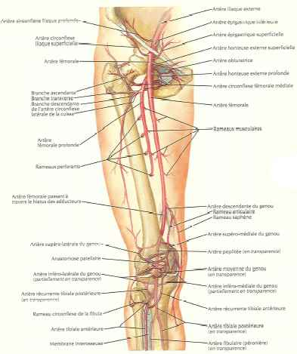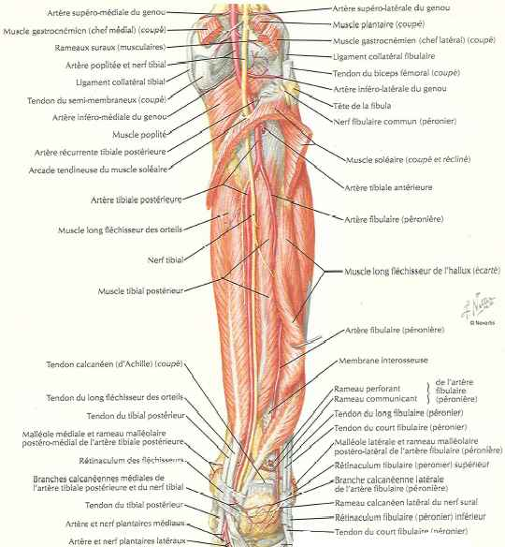

6°) Trajets nerveux
Le plexus Lombaire
- Constitution
union des rameaux ventraux des nerfs spinaux sortant des foramens inter vertebraux entre L1 et L5, qui correspond aux racines L1 L2 L3 L4
- Le rameau ventral de L1, reçoit une anastomose de T12 et se divise en trois branches : le nerf ilio hypogasrtique, ilio inguinal et une branche pour le génito fémoral.
- Le rameau ventral de L2 se divise en quatres branches qui constituent les nerfs : génito-fémoral, cutané latéral de la cuisse, obturateur et fémoral
- Le rameau ventral de L3 se divise en trois branches qui constituent les nerfs : cutané latéral de la cuisse, obturateur et fémoral
- Le rameau ventral de L4 se divise en trois branches qui constituent les nerfs : obturateur, fémoral, et le tronc lombo sacral
- Le rameau ventral de L5 participe à la formation du tronc lombo sacral
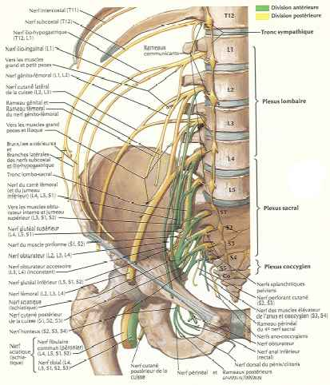
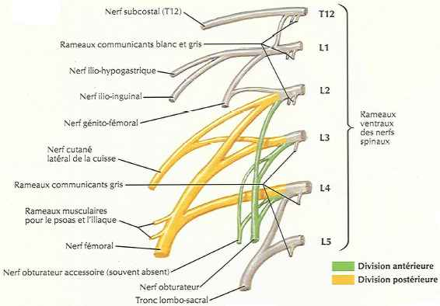
- Situation
Il est profondément situé le long des faces latérales des corps vertébraux dans l’interstice des deux plans du psoas majeur.
Les rameaux ventraux s’entrecroisent avec le passage vertical de la veine lombale ascendante qui provient des veines iliaques communes et qui draine le système pariétal vers le système azygos et hémi azygos.
Il se situe en arrière de la face postérieure du rein.

- Connexions
Avec le nerf subcostal ou le 12 nerf intercostal
Avec le tronc lombosacral
Avec le tronc sympathique lombaire : chaque nerf lombaire reçoit un ou deux rameaux communiquants gris, L1 et L2 recevant un rameau communiquant blanc

- Collatérales
→ Les rameaux musculaires sont destinés aux muscles intertransversaires, carré des lombes, psoas majeur et mineur.

→ Le nerf ilio hypogastrique (L1) est un nerf mixte, il se dirige en bas en avant en dehors avec un trajet curviligne. Il chemine entre les muscles psoas et carré des lombes puis traverse l’aponévrose du muscle transverse de l’abdomen. Il chemine ensuite entre les muscles transverse et oblique interne le long de la crête iliaque et distribue des collatérale musculaires pour ces muscles.
Il se termine au dessus de l’EIAS en deux branches : cutané latérale et cutanée antérieure
La branche cutanée latérale traverse les muscles obliques et innerve la peau de la région glutéale antéro supérieure
La branche cutanée antérieure chemine le long du ligament inguinale. Elle traverse les muscles obliques et longe le cordon spermatique (ou ligament rond) et donne :
• Des rameaux musculaires aux muscles pyramidal et droit de l’abdomen
• Des rameaux sensitifs au scrotum et aux grandes lèvres.

→ Le nerf ilio ingunal (L1) est un nerf sensitif, il se dirige en bas en avant en dehors avec un trajet curviligne. Il se situe au dessous du nerf ilio hypogastrique et chemine entre les muscles psoas et carré des lombes puis traverse l’aponevrose du muscle transverse de l’abdomen. Il chemine ensuite entre les muscles transverse et oblique interne le long de la crête iliaque.
Il chemine le long du ligament inguinal puis traverse les muscles obliques et longe le cordon spermatique (ou ligament rond) et donne :
• Des rameaux sensitifs pour la région supéro médiale de la cuisse
• Des rameaux sensitifs au scrotum et aux grandes lèvres.

→ Le nerf génito-fémoral (L1 L2) est un nerf mixte, il traverse le muscle psoas et se dirige en bas en avant. Il chemine sous le fascia iliaca et se divise au niveau du ligament inguinal en deux branches : génitale et fémorale.
• La branche génitale traverse l’orifice profond du canal inguinal et longe le cordon spermatique (ou ligament rond) : elle innerve le crémaster (réflexe crémastérien), le scrotum et les grandes lèvres.
• La branche fémorale longe l’artère iliaque externe passe sous le ligament inguinal dans la gaine fémorale et perfore le fascia cribiformis pour innerver les téguments du trigone fémoral.

→ Le nerf cutané latéral de la cuisse (L2 L3) est un nerf sensitif, il émerge au niveau du bord latéral du psoas au niveau de la crête iliaque.
Il descend obliquement en bas en dehors en cheminant sur le muscle iliaque, recouvert par le péritoine.
Il traverse le ligament inguinal à 2 cm sous l’EIAS, dans un dédoublement du ligament.
Dans son trajet il abandonne des rameaux péritonéaux dans la fosse iliaque.
Il se divise en deux branches sur le muscle sartorius :
• La branche postérieure traverse le fascia lata et innerve la peau de la partie supéro latérale de la cuisse
• La branche antérieure descend sous le fascia lata qu’elle traverse après un trajet de 10 cm environ et innerve la partie antéro latérale de la cuisse jusqu’au genou.

- Terminales
Le plexus lombaire comprend deux terminales principales : le nerf fémoral et le nerf obturateur.

- Syndrômes canalaires
→ Passages à risque pour le plexus lombaire
La partie postérieure du rein et le fascia para rénal (fibrose).
La gouttière du psoas.
L’atteinte du plexus lombaire peut donner aussi bien des signes de lombalgies mécaniques , sciatalgies, cruralgies, gonalgies , algies pelviennes…

→ Autres collatérales présentant des zones à risques :
• Le nerf cutané latéral de la cuisse : zone d’enclavement au passage du ligament inguinal dans le dédoublement, et au passage de son émergence à travers le fascia lata.
Son atteinte entraîne une méralgie paresthesique (troubles sensitifs sur une surface en raquette à neige à la face antéro latérale de la cuisse).
Par le biais des rameaux péritonéaux son atteinte peut entraîner des douleurs pelviennes.
La mise en évidence est faite par le Lasègue latéral ( Mumenthaler) : patient en décubitus latéral , étirer la cuisse vers l’extension redéclenche les douleurs.

• Les nerfs ilio-inguinal, ilio-hypogastrique et génito-fémoral : au niveau du canal inguinal.
Leur atteinte est caractérisé par des douleurs à la partie supéro-médiale de la cuisse, qui se poursuivent jusqu’au scrotum et les grandes lèvres.
Elle peut aussi être suspectée dans les cruralgie ou gonalgie ou encore les algies pelviennes.

• Le nerf ilio-inguinal peut aussi être comprimé au niveau de son changement de direction sous l’EIAS

Le plexus sacral et pudental
- Constitution
Le plexus sacral est destiné aux membres inférieurs et à la ceinture pelvienne.
Il est composé du tronc lombo-sacral et des branches antérieures des 4 premiers nerfs sacrés.
On sépare le plexus sacral et lombo-sacral (L4 L5 S1 S2 S3) du plexus pudental (S2 S3 S4) qui innerve les OGE (organes génitaux externes) et les organes intra pelviens.

Les rameaux ventraux de L4 L5, s’unissent et forment le tronc lombo sacral
La majeure partie des rameaux ventraux de S1 S2 S3 fusionnent avec le tronc lombo-sacral et forment le nerf sciatique
Le rameau ventral de S4 et les neuro fibres de S2 S3 forment le plexus pudental.

- Situation
Le tronc lombo-sacral émerge au bord médial du muscle psoas, il descend en avant de l’aileron sacré et de l’articulation sacro-iliaque.
Le plexus sacré se situe entre le muscle piriforme en arrière et le fascia pelvien pariétal en avant.
Il se situe en arrière des vaisseaux iliaques internes et à l’urètre.

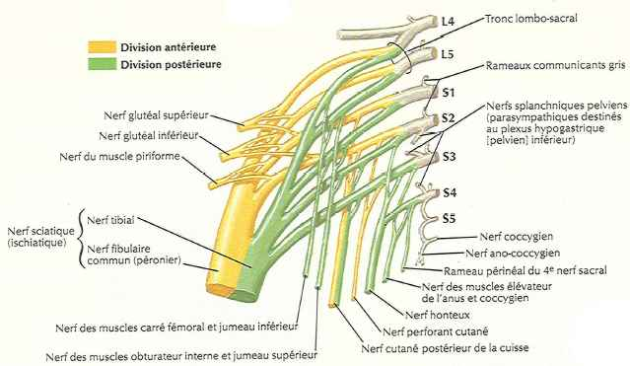
- Connexions
Il s’anastomose avec le plexus lombaire, le plexus pudental et le tronc sympathique pelvien.

- Collatérales
→ Les branches ventrales :
• Nerf du muscle obturateur interne (L5 S1 S2) : sort du pelvis par le canal infra piriforme, descend en dedans du nerf sciatique, donne un rameau pour le muscle jumeau supérieur. Puis il passe sous l’épine sciatique dans la petite incisure ischiatique et rejoint la fosse ischio rectale et innerve l’obturateur interne.

• Nerf du muscle carré fémoral (L4 L5 S1) : sort du pelvis par le canal infra piriforme il descend en avant du nerf sciatique. Il donne une branche à l’articulation coxo fémorale et innerve le carré fémoral et le jumeau inférieur.

→ Les branches dorsales :
• Nerf du muscle piriforme (S1 S2) : aborde la face antérieure du piriforme innerve celui-ci.
• Nerf glutéal supérieur (L4 L5 S1) : sort du pelvis par le canal supra piriforme, accompagné des vaisseaux glutéaux supérieurs, il innerve les muscles TFL, moyen et petit fessier.

• Nerf glutéal inférieur (L5 S1 S2) : sort du pelvis par le canal infra piriforme, il descend en arrière du nerf sciatique, il se divise en plusieures branches qui innervent le grand fessier.

• Nerf cutané postérieur de la cuisse (S1 S2 S3) : sort du pelvis par le canal infra piriforme il descend en arrière du nerf sciatique et se divise en trois branches : une pour la fesse, une pour le périnée, et une fémorale qui descend jusque dans la fosse poplité ou elle traverse le fascia poplité et s’anastomose avec le nerf cutané surral médial.

• Les nerfs, cutané postérieur de la cuisse et glutéal inférieur, ont une origine commune que l’on dénommait le nerf petit sciatique.

- Terminales
Le plexus sacré comprend deux terminales principales : le nerf sciatique et le plexus pudental.

- Le plexus pudental se termine par le nerf pudental et donne les collatérales suivantes :
Nerf splanchnique pelvien (parasympathique)
Nerf du muscle élévateur de l’anus
Nerf du muscle coccygien
Le nerf rectal supérieur (pour le sphincter externe de l’anus)
Nerf perforant cutané (peau région glutéale)

• Le nerf pudental est un nerf mixte qui contient des fibres orthosympathiques , il descend sur le muscle piriforme , passe dans le canal infra pirifome, passe sous l’épine sciatique dans la petite incisure ischiatique et rejoint la fosse ischio rectale en traversant le canal pudental et en longeant le prolongement falciforme du ligament saco tubéral.
Il se termine en nerfs périnéal et dorsal du pénis (clitoris) responsables des composantes somatique et végétative des muscles et téguments du périnée.

• Grâce à sa composante neurovégétative, le plexus pudental assure la motricité pelvi-périnéale des muscles striés et des muscles lisses viscéraux.
Sa fonction sensitive se répartit sur une large zone centrale du périné.

- Syndrômes canalaires
→ Passages à risque pour le plexus sacral :
Son intimité avec le muscle piriformis explique l’effet d’étirement sur celui ci lorsque l’on étire le muscle piriformis.
Il faut rappeler que le piriforme à un rôle cybernétique (équilibreur automatique) : c’est un ressort de rappel qui ramène en position intermédiaire le bassin (antéversion/rétroversion)
Il est donc soumis à des contraintes permanentes au cours de la marche.

→ Passages à risque pour les collatérales du plexus sacral :
Les canaux supra et infra pyramidaux sont les endroits privilégiés de zone d’enclavement des nerfs glutéal supérieur et inférieur.
Le nerf glutéal supérieur est souvent la cause de douleurs profonde de la région glutéal.
Son atteinte donne des douleurs rebelles aux traitements, qui irradient au niveau rétro trochantérien et son souvent catalogué dans le répertoire de tendinite du moyen fessier.
Elles sont souvent associées à des phénomènes congestifs pelviens ou à des dysfonction de la sphère urogénitale.

→ Passages à risque pour le plexus pudental :
Le nerf pudental peut être atteint au cours de l’accouchement (par étirement) ou au cours de micro traumatisme répété dans le canal pudental qui est formé par : l’ischion, le processus falciforme du ligament saco tuberal et l’aponévrose de l’obturateur interne.
Son atteinte donne des algies du périnée à type de parethésies ou brûlures souvent exacerbées en position assise.
A terme elle entraine des incontinence foecales ou urinaire.

- Territoires des plexus lombal sacral et lombosacral
Répartitions des territoires sensitif et moteur :

Dermatomes :
- L1 : pli de l’aine
- L2 : face antéro latérale de cuisse
- L3 : face antéro médiale de cuisse, face antérieure et antéro médiale de genou
- L4 : face antéro médiale de jambe
- L5: face antéro latérale de jambe et bord médial du pied
- S1 : face postérieure de jambe, plante du pied et bord latéral du pied
- S2 : face postérieure de cuisse
- S2 S3 S4 : région glutéale

Myotomes :
- L1 L2 : psoas iliaque
- L2 L3 L4 : loge antérieur et médiale de cuisse
- L4 L5 S1: région glutéale plan moyen et profond (PF et pelvitrochatériens au dessous de l’OI), loge antérieure et latérale de jambe
- L5 S1 : loge postérieure de jambe et loge plantaire médiale et moyenne
- L5 S1 S2 : région glutéale plan superficiel, postérieure de cuisse et 3° adducteur
- S1 S2 : région glutéale profond (pelvitrochatériens au dessus de l’OI inclus)
S2 S3 : loge plantaire latérale

+ Terminales du plexus lombaire

Le nerf fémoral
provient des rameaux ventraux de L2 L3 L4.
nerf mixte qui constitue la plus grosse branche terminale du plexus lombaire.
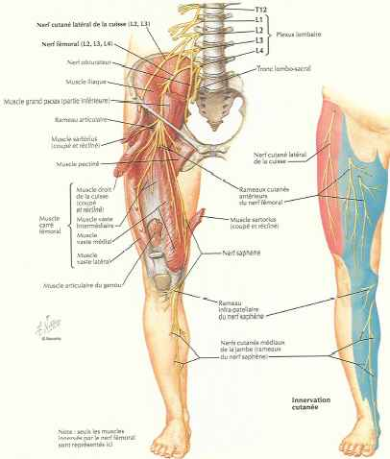
Le nerf fémoral descend latéralement entre les deux plans du muscle grand psoas au niveau de la fosse iliaque.
Puis il se dirige en avant et passe sous le ligt inguinal dans la loge musculaire.
Il se termine dans le triangle fémoral en dehors de l’artère fémorale et s’épanouit en une dizaine de rameaux.

- Dans la fosse iliaque : le nerf fémoral émerge au bord latéral du psoas, puis chemine sous le fascia iliaque dans le sillon séparant le muscle psoas du muscle iliaque. A ce niveau on trouve :
→ en avant le péritoine, le caecum à droite et le sigmoïde à gauche.
→ en dedans le psoas.
→ en dehors l’iliaque.

- Dans la loge musculaire, on trouve :
→ en avant le ligament inguinal
→ en dedans l’arcade ilio-pectiné qui le sépare de la loge vasculaire,
→ en arrière et en dehors le muscle psoas-ilaque.

- Dans le triangle fémoral il se finit en plusieurs branches terminales : musculaires et sensitives
Les branches musculaires :
→ Les nerfs du muscle Sartorius
→ Les nerfs du muscle Quadriceps : droit fémoral (donne aussi un rameau articulaire pour l’articulation coxo fémorale), vaste latéral, vaste médial (donne aussi un rameau articulaire pour l’articulation du genou), vaste intermédiaire(donne aussi un rameau articulaire pour l’articulation du genou).
→ Le rameau musculaire médial croise en arrière les vaisseaux fémoraux pour se distribuer aux muscles pectiné et long adducteur, à l’articulation coxo fémorale et à l’artère profonde de la cuisse.

Les branches sensitives :
→ Les nerfs cutanés antérieurs de la cuisse, aux nombres de trois traversent le muscle Sartorius puis le fascia lata pour innerver la face antérieur de cuisse

→ Le nerf saphène est la branche la plus longue.
Il descend dans le triangle fémoral le long du bord latéral de l’artère fémorale.
Puis il passe devant l’artère pour longer son bord médial au niveau du canal des adducteurs.
A la partie inférieure du canal il traverse le fascia sub sartorial (tendu entre le Vaste médial et le Grand Adducteur), puis en regard du condyl médial du fémur, il perfore le fascia lata entre le Sartorius et le Gracile.
Ensuite il devient satellite de la grande veine saphène en regard du bord médial du tibia et s’étend jusqu’au bord médial du pied.
Avant de quitter le canal elle libère un rameau infra patellaire qui traverse le Sartorius puis s’insinue dans les fibres du ligament collatéral tibial du genou puis ‘étend à la face antéro médiale du genou.
Le nerf saphène donnera des rameaux vasculaires pour l’artère fémorale et des rameaux cutanés médiaux de la jambe.

→ Le nerf saphène accessoire
Descend le long du bord médial de l’artère fémorale.
Se divise en une branche profonde satellite de l’artère fémorale et une branche superficielle satellite de la grande veine saphène.

- Ses branches collatérales sont :
Rameaux musculaires pour l’iliaque, le psoas et le pectiné
Un rameau vasculaire pour l’artère fémorale

- Territoires :
Son territoire moteur : il permet la flexion de la cuisse et l’extension de la jambe.
Son territoire sensitif : face antérieure de cuisse, face médiale de jambe et du pied

- Syndrômes canalaires et zones à risque :
Ce nerf est beaucoup plus le siège de neuropathies (diabétique, post chirurgicales, hématomes, abcès).
Il n’est pas réputé pour entrer dans le cadre des syndromes canalaires, cependant les constatations électrophysiologiques montrent des cruralgies caractérisées par des ralentissements de vitesses de conductions nerveuses au niveau de l’arcade crurale.
Les observations cliniques telles que : cruralgies, sciatalgies, gonalgies, douleur du pied ou du gros orteil, algies vertébrales, douleur rénale, douleur viscérale basse, aboutissent souvent au niveau ostéopathique à s’intéresser à ce nerf et à ses terminales.

Voici les zones de conflits :
→ La gaine du psoas (psoïtisme, rétraction du psoas)
→ Risque lésionnel au niveau de la tête fémorale (dans les cas d’hématome, ou de prothèse)
→ Syndrôme tunnellaire au niveau de l’arcade fémorale, dans la loge musculaire
→ Le rameau perforant supérieur du cutané antérieur de la cuisse qui perfore le Sartorius à son bord médial au ¼ supérieur de la cuisse
→ Le nerf saphène présente deux points de conflits : la sortie du canal des adducteurs et le bord postérieur du condyle médial.

Le nerf obturateur
Le nerf obturateur est un nerf mixte qui provient des rameaux ventraux lombaires (L2 L3 L4) qui se réunissent dans le muscle psoas pour former le nerf.
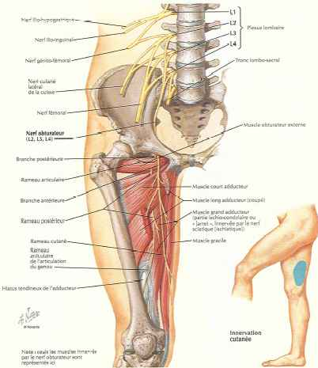
Le nerf obturateur émerge au bord médial du muscle grand psoas et descend verticalement en dedans du muscle dans la fosse ilio lombaire.

- A ce niveau il repose sur le processus transverse de L5 et sur l’aile du sacrum, il répond :
→ en Avt, à la bifurcation des vaisseaux iliaques communs.
→ en Dd, au tronc lombo-sacral, à la veine lombaire ascendante, au corps de L5 et au promontoire sacré.
→ en Dh, au nerf fémoral et au muscle psoas.

- Après avoir croisé l’articulation sacro-iliaque il se dirige latéralement en bas en avant à la face médiale du muscle obturateur interne au dessus des vaisseaux obturateurs.
A ce niveau il se situe en dehors du canal déférent chez l’homme et à la fossette ovarique chez la femme : ce qui explique les douleurs irradiées obturatrice chez la femme quand elle est touchée par des affections de cette fossette (endométriose, salpingo ovarite).

Il emprunte le canal obturateur et traverse avec les vaisseaux obturateurs le foramen obturé.
Le canal obturateur a une longueur de 3 cm, il est oblique en bas en avant en dedans et est limité en haut par le sillon obturateur et en bas par les bords supérieurs des muscles obturateurs externe et interne ainsi que ceux des MOE et MOI.

- Il devient ensuite extra pelvien et se divise en deux branches :
La branche antérieure :
Elle descend entre :
→ en Avt les m. pectiné et lg ADD
→ en Arr le m. obturateur externe et court ADD.
Elle donne des rameaux musculaires pour : le pectiné, les long et court adducteurs, et le gracile.
Elle se termine en un rameau sensitif pour la face médiale de la cuisse.

La branche postérieure :
Elle descend entre :
→ en Avt : le m. court ADD
→ en Arr le m. grd ADD
Elle donne des rameaux musculaires pour : les grd et court ADD.
Elle donne des rameaux articulaires pour les articulations coxo-fémorale et du genou.

- Ses branches collatérales sont :
Rameaux articulaire s pour l’articulation sarco iliaque au niveau de la fosse ilio lombaire
Rameau musculaire pour le muscle obturateur externe avant de rentrer dans le canal obturateur
Rameaux articulaire pour la face antérieure de l’articulation coxo fémorale

- Territoires
Son territoire moteur : il donne la motricité aux adducteurs et à l’obturateur externe : il assure l’adduction et la rotation latérale de la cuisse.
Son territoire sensitif : face médiale de cuisse

- Syndrômes canalaires et zones à risque :
Dans le canal obturateur il peut être comprimé soit par :
→ une hernie obturatrice
→ un traumatisme sur le pelvis
→ ou encore par une ostéite

+ terminales du plexus sacré

Le nerf sciatique
Le nerf sciatique provient des rameaux ventraux de L4 L5 S1 S2 S3.
C’est un nerf mixte qui constitue la branche terminale du plexus sacral.
Le nerf sciatique est le nerf le plus volumineux et le plus long de l’organisme : aplatit à son origine il fait 5mm d’épaisseur et 10~15 mm de largeur, il s’arrondit ensuite.

Le nerf sciatique sort du bassin par le foramen infra-piriforme la plupart du temps.
Il se dirige en bas et en dehors et passe dans la gouttière ischio trochantérienne.
Enfin il adopte un trajet vertical et médian dans la région fémorale postérieure.
Il se termine au sommet supérieur du losange poplité pour se diviser en nerf tibial et nerf fibulaire commun.
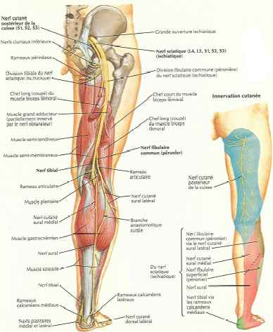
- Dans la région glutéale : le nerf sciatique émerge entre le muscle piriforme au dessus, et le jumeau supérieur au dessous. Puis il chemine dans la gouttière ischio-trochantérienne limité par :
→ en Avt : les m. jumeaux, obturateur interne et carré fémoral.
→ en Arr : le m. grand fessier.
→ en Dd : la tubérosité ischiatique.
→ en Dh : le grand trochanter.

A son émergence du foramen infra-piriforme, il se situe entre en arrière les nerfs glutéal inférieur et cutané postérieur de la cuisse, et en dedans les nerfs obturateur interne et pudental et les vaisseaux obturateurs interne et glutéaux inférieurs.
Dans la gouttière ischio-fémorale, il se situe entre en arrière le nerf cutané postérieur, en avant le nerf du carré fémoral, en dedans les nerfs obturateur interne et pudental et les vaisseaux obturateurs interne et glutéaux inférieurs.

- Dans la région fémorale postérieure, on trouve :
→ en Avt : le m. grd ADD
→ en Arr : le m. grd fessier et le long biceps qui le croise obliquement en bas et en dehors.
→ en Dd : les m. semi-membraneux et semi-tendineux
→ en Dh : le m. biceps fémoral

- Au sommet supérieur du losange poplité il se finit en deux branches terminales : nerf tibial et nerf fibulaire commun.

- Ses branches collatérales sont :
→ Rameaux musculaires : nerfs supérieur et inférieur du semi-tendineux, nerf du semi-membraneux, nerf du chef long du biceps fémoral, nerf du chef court du biceps fémoral, nerf du faisceaux postérieur du grand adducteur.
→ Rameaux articulaires pour la face postérieure de la coxo fémorale (nerf articulaire de la hanche) et pour la face postéro-latérale du genou (nerf articulaire du genou de Cruveilhier), ce dernier né très haut près du chef du court biceps.

- Son territoire moteur : il permet la flexion de la jambe, l’extension et la flexion du pied.

- Son territoire sensitif : face postéro-latérale de jambe et l’ensemble de la plante du pied

- Syndromes canalaires et repérage :
Repérage :
Dans la région glutéale son origine se projette au niveau du tiers supérieur du segment [EIPS ; tubérosité ischiatique].
Puis il rejoint le milieu du segment [tubérosité ischiatique ; grand trochanter].
Ensuite il descend verticalement le long de l’axe médian de la cuisse.

Ce nerf est aussi le siège de neuropathies diabétiques.
Tout comme le nerf crural, il n’est pas réputé pour entrer dans le cadre des syndromes canalaires, cependant les il existe des zones de vulnérabilité de ce nerf

Voici les zones de conflits :

- Le foramen infra piriforme : à ce niveau la situation du nerf sciatique par rapport au muscle piriforme est variable :
→ Soit le nerf traverse le piriforme (moins de 1% des cas)
→ Soit la partie latérale du nerf (le nerf fibulaire commun) passe au dessus du muscle (3,3%) ou le traverse (11,7 %)
→ Dans 85% des cas le nerf sciatique passe au dessous du piriforme.

Son atteinte à ce niveau provoque des sciatiques dites tronquées qui s’arrêtent à la partie supérieure du creux poplité. Ces douleurs sont re-déclenchées par le Lasseygues « croisé » (flexion et adduction de hanche jambe tendue).

- La gouttière ischio fémorale, entre l’ischion en dedans, le grand trochanter en dehors et le carré fémoral en avant qui est intime avec le nerf.
- La ligne âpre : entre les muscles ischio-jambiers.

Le nerf fibulaire commun
Le nerf fibulaire commun est un nerf mixte constitué des neurofibres du tronc lombo sacral et de S1 S2.
Il est la branche de division latérale du nerf sciatique.
Il prend naissance à l’angle supérieur du losange poplité, il se dirige en bas et en dehors le long du bord supéro latéral du lonsange jusqu'à la tête fibulaire.
Puis il contourne le col de la fibula en traversant le septum intermusculaire postéro-latéral et se divise en nerfs fibulaires superficiels et profond.
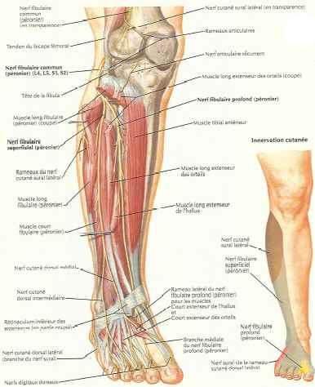
- Dans la région poplité : le nerf fibulaire commun suit le bord médial du biceps fémoral, à ce niveau on trouve :
→ en Avt : les m. plantaire et gastrocnémien latéral
→ en Arr : il est recouvert par le fascia poplité
→ en Dd : à distance les vaisseaux fémoraux

- Dans la loge latérale de la jambe, après avoir traversé le SIMPL, il reste appliqué contre le col de la fibula protégé au dessus et en dehors par le muscle long fibulaire.
- Il se divise en nerfs fibulaire superficiel et profond entre les insertions proximales du muscle long fibulaire.

- Ses branches collatérales sont :
→ Rameau communicant fibulaire : se détache du nerf fibulaire dans la fosse poplité, il descend verticalement à la face postérieure du muscle gastrocnémien latéral puis perfore le fascia jambier et rejoint le nerf cutané surral médial pour former le nerf sural.
→ Le nerf cutané sural latéral : se détache du nerf fibulaire dans la fosse poplité en dehors du rameaux communicant fibulaire, il descend verticalement à la face postérieure du muscle gastrocnémien latéral puis perfore le fascia jambier et innerve la face postéro-latéral de la jambe.
→ Nerfs supérieurs du muscle tibial antérieur (X2) : naissent dans la loge latéral et perfore le SIMAL pour innerver le muscle TA. Ils peuvent naitre du nerf fibulaire profond.
→ Rameaux articulaire pour les articulations talo-crurale et le genou (Ils peuvent naitre du nerf fibulaire profond).

- Dans la loge musculaire latérale de la jambe il se finit en deux branches terminales : nerf fibulaire superficiel et nerf fibulaire profond.
→ Le nerf fibulaire superficiel :
Il descend verticalement le long de la face latérale du corps de la fibula d’abord entre les insertions antérieur et postérieur du long fibulaire puis il chemine entre le court fibulaire en dedans et le long fibulaire en dehors et en arrière et le Long extenseur des orteils en avant.
Il perfore le fascia jambier au tiers inférieur pour devenir sous cutané et se diviser en nerfs cutanés dorsaux médial et intermédiaire.
Dans son trajet il donne des rameaux musculaires pour les muscles long et court fibulaire.
- Le nerf cutané dorsal médial donne :
    - Nerf digital dorsal médial de l’hallux
    - Nerfs digitaux-dorsaux médial du II et latéral du III
- Le nerf cutané dorsal intermédiaire donne :
    - Nerfs digitaux-dorsaux médial du III, médial et latéral du VI, médial du V
(cf Kamina, description différente chez Rouvières ne correspondant pas à la clinique)

→ Le nerf fibulaire profond :
A la jambe, il est plaqué contre le col de la fibula en se dirigeant en bas en avant en dedans pour traverser le SIMAL et le muscle long fibulaire. Dans la loge antérieure il se dirige verticalement en avant de la membrane inter osseuse, et en arrière du tibial antérieur et du LEO dans la partie supérieure, en arrière du LEH dans la partie inférieure.
Dans son trajet il donne des collatérales musculaires (TA, LEO, LEH, 3° fibulaire), et articulaire (articulation talo-crurale)
A la cheville, il passe en arrière du RME entre les tendons du LEO et du LEH et se divise en deux branches : latérale et médiale.
- La branche latérale glisse entre le tarse et le muscle CEO et innerve ce muscle et les articulations tarso métatarsiennes et métatarso-phalangienne.
- La branche médiale se dirige en avant le long du bord médial de l’artère dorsal du pied et donne les nerfs digitaux-dorsaux latéral du I et médial du II.

- Son territoire moteur :
loge antérieure et latéral de jambe et le dos du pied il assure la flexion dorsal du pied et l’abduction du pied. Sa paralysie entraîne un steppage à la marche (le pied reste tombant en adduction le sufjet relève le genou pour empêcher la pointe du pied de heurter le sol)

- Son territoire sensitif :
nerf fibulaire superficiel : moitié inférieure de la face antéro latérale de jambe, le dos du pied sauf les bords médial et latéral du pied et les bords dorsaux du premier espace.
nerf fibulaire profond : les bords dorsaux du premier espace

- Syndromes canalaires et repérage :
→ Le muscle piriforme : le nerf fibulaire commun passe au dessus du muscle (3,3%) ou le traverse (11,7 %)
Son atteinte à ce niveau provoque des sciatiques dites tronquées qui s’arrêtent à la partie supérieure du creux poplité. Ces douleurs sont re-déclenchées par le Lasseygues « croisé » (flexion et adduction de hanche jambe tendue).
→ Au niveau du col de la fibula entre le long fibulaire et les SIMPL et SIMAL.
→ Au niveau de RME

Le nerf tibial
Le nerf tibial est un nerf mixte constitué des neurofibres du tronc lombo sacral et de S1 S2 S3.
Il est la branche de division médiale du nerf sciatique.
Il prend naissance à l’angle supérieur du losange poplité, il se dirige verticalement en bas en suivant l’axe médian du losange.
Puis à la jambe il descend d’abord verticalement puis en bas en dedans jusqu’au sillon retro malléolaire médial.
Il se divise au niveau du canal tarsien, dans la région infra malléolaire médiale en nerfs plantaires médial et latéral.
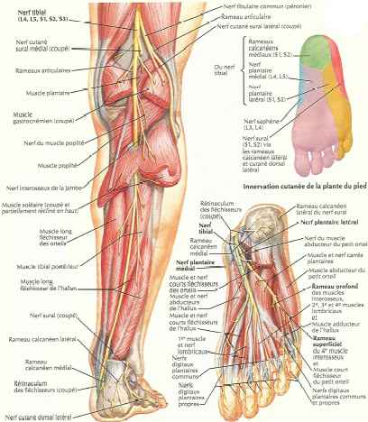
- Dans la région poplité on trouve :
→ en avant et en dedans les vaisseaux poplités;
→ en arrière il est recouvert par le fascia poplité ;
→ en dehors à distance le nerf fibulaire commun.

- Dans la loge postérieure de la jambe, après avoir passé l’arcade du soléaire, il descend entre les plans musculaires superficiel et profond à ce niveau on trouve :
→ en avant les muscles TP et LFO;
→ en arrière il est recouvert par le soléaire;
→ en dehors le muscle LFH et les vaisseaux fibulaires ;
→ en dedans le LFO et l’artère tibiale postérieure.

- Au niveau du sillon retro malléolaire médial, on trouve :
→ en avant le muscle LFH en dehors et les TP LFO en dedans;
→ en arrière l’espace graisseux tricipital;
→ en dedans l’artère tibiale postérieure.

- Ses branches collatérales sont :

Dans la fosse poplité :
→ Rameaux musculaires : nerfs pour les gastrocnémiens , nerf postérieur du soléaire, nerf du plantaire, nerf du poplité.
Nerf pour l’artère poplité
Nerf articulaire postérieur du genou
→ Nerf interosseux crural descend le long de la MIO et innerve l’os, l’articulation tibio-fibulaire inférieur et le TP
→ Le nerf cutané sural médial est vertical il suit la veine petite saphène. Il perfore le fascia crural et reçoit le nerf communicant fibulaire et forment ensemble le nerf sural, qui passe en arrière de la malléole latérale et se termine en :
- nerf cutané dorsal latéral qui se poursuit en nerf digital dorsal latéral du V
- rameaux calcanéens latéraux

Dans la jambe :
→ Rameaux musculaires : nerfs pour le tibial postérieur, nerf antérieur du soléaire, nerf du LFO, nerf du LFH.
→ Nerf pour l’artère tibial postérieur
→ Nerf articulaire pour la talo-crural

Il se divise au niveau du canal tarsien en nerfs plantaires latéral et médial.
→ Le nerf plantaire médial :
Il se dirige en avant le long du bord médial de l’artère plantaire médiale. Il chemine entre le carré plantaire et le LFO au dessus, le CFO au dessous, l’ABD I en dedans.
Dans son trajet il donne des rameaux musculaires pour les muscles CFO et ABD I ; des rameaux articulaires pour le tarse et le métatarse ; et des rameaux cutanés pour la partie médiale de la plante du pied.
Il se termine en deux branches :
  - La branche médiale donne :
Nerf digital plantaire propre médial de l’hallux
Le nerf du le CFI
  - La branche latérale donne :
Nerfs digitaux-plantaires communs pour les bords adjacents aux orteils I à IV.
Le premier nerf digital plantaire commun innerve le 1° lombrical

→ Le nerf plantaire latéral :
Il se dirige en avant et en dehors le long du bord latéral de l’artère plantaire médiale. Il chemine entre le carré plantaire au dessus, le CFO au dessous.
Dans son trajet il donne des rameaux musculaires pour les muscles carré plantaire opposant du V et ABD V ; des rameaux vasculaires.
Il se termine en deux branches :
  - La branche superficielle donne :
Nerf digital plantaire propre latéral du V
4° Nerf digital plantaire commun qui donne les nerf digiaux propres latéral du IV et médial du V
  - La branche profonde revient en dedans transversalement en cheminant entre l’ADD du I et les interrosseux plantaires, elle innerve :
L’ADD I, les lombricaux latéraux, les interosseux plantaires et dorsaux.

Son territoire moteur : loge postérieure de jambe et la plante du pied. Il assure la flexion plantaire du pied et l’adduction du pied, la flexion l’adduction et l’abduction des orteils. Sa paralysie entraîne une impossibilité de marcher sur la pointe des pieds

Son territoire sensitif :
Partie inférieure de la face postérieure de jambe
Partie postéro latérale de cheville et du talon
Bord latéral du pied
Plante du pied et face plantaire des orteils

- Syndromes canalaires:
Le passage sous l’arcade du soléaire
Le canal tarsien
